***HỆ THỐNG QUẢN LÝ***

***CƠ SỞ VẬT CHẤT VÀ TRANG THIẾT BỊ***

***CỦA CÔNG TY***

**Software Requirements Specification**

Version 6.0

Hue, Nov 2016

**TABLE OF CONTENTS**

1. DOCUMENT HISTORY 6

2. REFERENCE DOCUMENTS 6

3. DISTRIBUTION LIST AND APPROVALS 6

4. INTRODUCTION 7

4.1 Purpose 7

4.2 .In Scope 7

5. OVERVIEW 8

5.1 Actors 8

5.2 System Use Case Diagram 8

5.2.1 Quản lý TTB - Use Case Diagram 10

5.2.2 Mượn Trả TTB- Use Case Diagram 11

5.2.3 Quản lý Nhân Viên - Use Case Diagram 11

5.2.4 Quản lý NCC - Use Case Diagram 13

5.2.5 Báo Cáo - Use Case Diagram 14

5.3 System Pages Flow 15

5.3.1 Đăng Nhập 16

5.3.2 Đăng Xuất 16

5.3.3 Đổi Mật Khẩu 17

5.3.4 Quản lý thông tin Trang thiết bị cơ sở vật chất 17

5.3.4.1 Thêm Trang thiết bị cơ sở vật chất 17

5.3.4.2 Sửa Trang Thiết Bị Cơ Sở Vật Chất 18

5.3.4.3 Xóa Trang Thiết Bị Cơ Sở Vật Chất 18

5.3.5 Mượn-Trả 19

5.3.5.1 Mượn Thiết Bị Cơ Sở Vật Chất 19

5.3.5.2 Trả Trang Thiết Bị Cơ Sở Vật Chất 19

5.3.6 Quản lý nhân viên 20

5.3.6.1 Thêm nhân viên 20

5.3.6.2 Sửa nhân viên 20

5.3.6.3 Xóa nhân viên 21

5.3.7 Quản lý nhà cung cấp 21

5.3.7.1 Thêm nhà cung cấp 21

5.3.7.2 Sửa nhà cung cấp 22

5.3.7.3 Xóa nhà cung cấp 22

5.3.8 Báo Cáo Thống Kê 22

5.3.8.1 Thống kê danh sách cơ sở thiết bị 22

5.3.8.2 Thống Kê Mượn Trả cơ sở thiết bị 23

5.3.8.3 Thống kê cơ sở thiết bị mất-hỏng 24

6. FUNCTIONAL DESCRIPTION 24

6.1 Login: 24

6.2 Menu 26

6.3 Đổi Mật Khẩu 28

6.4 Quản Lý Thông Tin Trang Thiết Bị Và Cơ Sở Vật Chất 29

6.4.1 Screen Design 29

6.4.1.1 Danh sách Trang Thiết Bị Và Cơ Sở Vật Chất 30

6.4.1.2 Thêm Trang Thiết Bị Và Cơ Sở Vật Chất 32

6.4.1.3 Sửa Trang Thiết Bị Và Cơ Sở Vật Chất 33

6.4.1.4 Xóa Trang Thiết Bị Và Cơ Sở Vật Chất 34

6.4.1.5 Tìm Kiếm Trang Thiết Bị Và Cơ Sở Vật Chất 35

6.5 Mượn-Trả Trang Thiết Bị và Cơ Sở Vật Chất 36

6.5.1 Screen Design 36

6.5.1.1 Mượn-Trả 36

6.5.1.2 Tìm Kiếm Trang Thiết Bị Và Cơ Sở Vật Chất Chưa Mượn 37

6.5.1.3 Mượn Trang Thiết Bị Và Cơ Sở Vật Chất 38

6.5.1.4 Danh Sách Mượn Trang Thiết Bị Và Cơ Sở Vật Chất 40

6.5.1.5 Trả Trang Thiết Bị Và Cơ Sở Vật Chất 41

6.5.1.6 Lịch Sử Mượn Trả Trang Thiết Bị. 42

6.6 Quản Lý Nhân Viên Quản Lý Cơ Sở Vật Chất 44

6.6.1 Screen Design 45

6.6.1.1 Danh sách Nhân Viên 45

6.6.1.2 Sửa Nhân Viên 46

6.6.1.3 Thêm Nhân Viên 48

6.6.1.4 Xóa Nhân Viên 50

6.6.1.5 Tìm Kiếm Nhân Viên 51

6.7 Quản Lý Nhà Cung Cấp 51

6.7.1 Screen Design 52

6.7.1.1 Danh sách Nhà Cung Cấp 52

6.7.1.2 Thêm Nhà Cung Cấp 54

6.7.1.3 Sửa Nhà Cung Cấp 56

6.7.1.4 Xóa Nhà Cung Cấp 57

6.7.1.5 Tìm Kiếm Nhà Cung Cấp 58

6.8 Báo Cáo Thống Kê Trang Thiết Bị. 59

6.8.1 Screen Design 59

6.8.1.1 Thống Kê Trang Thiết Bị. 59

6.8.1.2 Thống Kê Mượn Trả Trang Thiết Bị. 61

6.8.1.3 Danh Sách Trang Thiết Bị Mất-Hư Hỏng. 62

7. NON-FUNCTIONAL REQUIREMENTS AND OTHERS 63

7.1 Hiệu suất 63

7.2 Khả năng tăng cường 63

7.3 Bảo mật 64

7.4 Sao lưu và phục hồi 64

7.5 Độ tin cậy 64

7.6 Yêu cầu hệ điều hành và phần mềm 64

7.7 Giao diện 64

7.8 Ngôn ngữ 64

8. PHỤ LỤC 64

# DOCUMENT HISTORY

|  |  |  |
| --- | --- | --- |
| **Date** | **Summary of Changes** | **Version** |
| 10/09/2016 | Bắt đầu viết các phần chính : Introduction,Overview,Functional Description | V1 |
| 11/09/2016 | Chỉnh sửa phần Functional Description: use case, giao diện, screen design. | V1 |
| 12/09/2016 | Viết phần non-Functional Requirement and Others | V1 |
| 18/09/2016 | Chỉnh sửa lỗi chính tả. | V2 |
| 19/09/2016 | Phân tích, chỉnh sửa mối liên kết giữa nhà cung cấp, trang thiết bị, nhân viên quản lý. | V2 |
| 25/09/2016 | Chỉnh sửa use case, system page flow. | V3 |
| 26/09/2016 | Chỉnh sửa giao diện, mô tả chức năng. | V3 |
| 8/10/2016 | Chỉnh sửa phần 7 non-Functional Requirement and Others. | V4 |
| 9/10/2016 | Chỉnh sửa giao diện, mô tả chức năng. | V4 |

# REFERENCE DOCUMENTS

|  |  |
| --- | --- |
| **Document Name** | **Description** |
| RMS_SRS_sample_v1.0.doc | Tài liệu ví dụ về SRS của FSOFT. |
| Giáo trình: “Kỹ Nghệ Phần Mềm” | Lê Văn Tường Lân biên soạn. |
|  |  |
|  |  |

# DISTRIBUTION LIST AND APPROVALS

This document is distributed to the following stakeholders to get their valuable comments and corrections.

|  |  |
| --- | --- |
| Name | Title |
| Trần Đức Linh | -Vẽ biểu đồ use case Quản lý Nhân Viên  - System Pages Flow: Quản lý Nhân Viên, Đăng Nhập, Đăng Xuất, Đổi mật khẩu.  -Thiết kế và mô tả chức năng giao diện Quản Lý Nhân Viên, Login.  -Mô tả chức năng: Menu, Đổi Mật Khẩu. |
| Nguyễn Hữu Nhàn | - Vẽ biểu đồ use case- System Pages Flow Quản lý Mượn Trả  -Thiết kế và mô tả chức năng giao diện Quản Lý Mượn Trả  -Thiết kế giao diện: Menu, Đổi mật khẩu. |
| Phan Hiệp | - Vẽ use case và System Pages Flow chức năng Quản Lý Trang Thiết Bị  -Thiết kế và mô tả chức năng giao diện Quản Lý Thông Trang Thiết Bị |
| Nguyễn Đức Hải | - Vẽ use case và System Pages Flow Quản Lý Báo Cáo Thống Kê  -Thiết kế và mô tả chức năng giao diện Quản Lý Báo Cáo Thống Kê  -Viết Phần 7: NON-FUNCTIONAL REQUIREMENTS AND OTHERS. |
| Nguyễn Quốc Hào | -Vẽ use case và System Pages Flow chức năng Quản lý Nhà Cung Cấp  -Thiết kế và mô tả chức năng giao diện Quản lý Nhà Cung Cấp |

# INTRODUCTION

## Purpose

Mục đích của tài liệu này là trình bày một một cách chi tiết các chức năng của của hệ thống “Quản Lý Cơ Sở Vật Chất và Trang Thiết Bị”. Nó sẽ giải thích mục đích và các tính năng của hệ thống, các giao diện của hệ thống, những gì hệ thống sẽ làm. Nó cũng sẽ giải thích ràng buộc hệ thống, giao diện và tương tác với người dùng. Những hạn chế mà theo đó nó phải hoạt động và làm thế nào hệ thống hiển thị các sai sót. Tài liệu này được cung cấp cho các bên liên quan và các nhà phát triển của hệ thống.

## .In Scope

* “Quản Lý Cơ Sở Vật Chất và Trang Thiết Bị” cung cấp cho người các thông tin liên quan đến cơ sở vật chất và trang thiết bị chính xác và nhanh nhất. Đồng thời phải cho phép cập nhật thêm và xóa, tìm kiếm các cơ sở, vật chất.
* Hệ thống cho phép nhân viên, phòng ban trong công ty được phép mượn thiết bị, cơ sở và lịch mượn trả thiết bị được hiển thị để dễ dàng theo dõi.
* Các nhân viên quản lý được phân cấp phân quyền truy cập vào dữ liệu và hệ thống lưu trữ các thông tin cá nhân liên quan như: tên, ngày sinh, địa chỉ, SĐT. Những nhân viên quản lý có nhiệm vụ ghi lại những sự cố liên quan đến cơ sở, vật chất.
* Các thiết bị trong công ty được cung cấp bởi các nhà cung cấp .Hệ thống cho phép quản lý các nhà cung cấp, hiển thị danh sách, thêm sửa xóa thông tin nhà cung cấp (cần quyền quản lý để thực hiện).
* Hằng tháng, quý, năm người dùng có thể báo cáo báo cáo chi tiết về quá trình sử dụng các cơ sở vật chất, trang thiết bị, và tình trạng những cơ sở, thiết bị đó.

# OVERVIEW

## Actors

Sơ đồ dưới đây mô tả tất cả các Actor của Hệ thống quản lý. Một Actor đại diện cho một vai trò người dùng; hiện tại chúng tôi có Admin và Normal User. Mỗi người dùng có hành động của mình khi truy cập vào hệ thống, căn cứ vào quyền lợi của mình. Administrator và Normal User có quyền xem danh sách, thực hiện mượn trả thiết bị và báo cáo, quyền thêm xóa sửa chỉ có Administrator mới thực hiện được;

|  |  |
| --- | --- |
| **Actor** | **Description** |
| Admin (Quản Lý) | Có quyền thao tác toàn bộ chức năng của hệ thống. |
| Normal User (Nhân Viên) | Có quyền hiển thị danh sách, thực hiện mượn trả, báo cáo, đăng nhập, đnăg xuất. |

## System Use Case Diagram

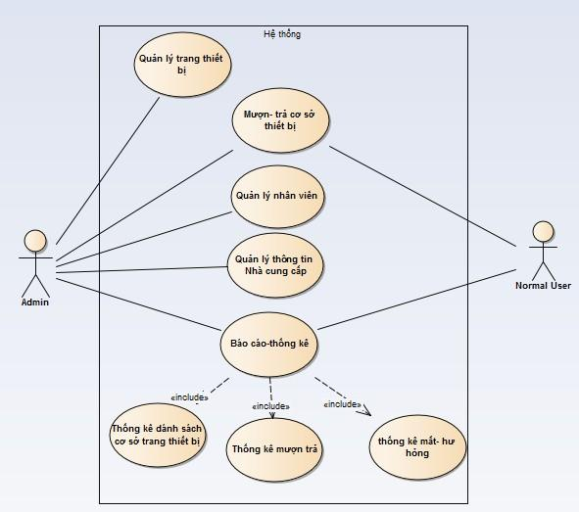

### Quản lý TTB - Use Case Diagram

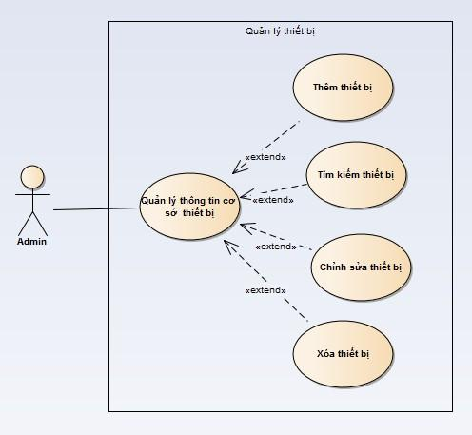

### Mượn Trả TTB- Use Case Diagram

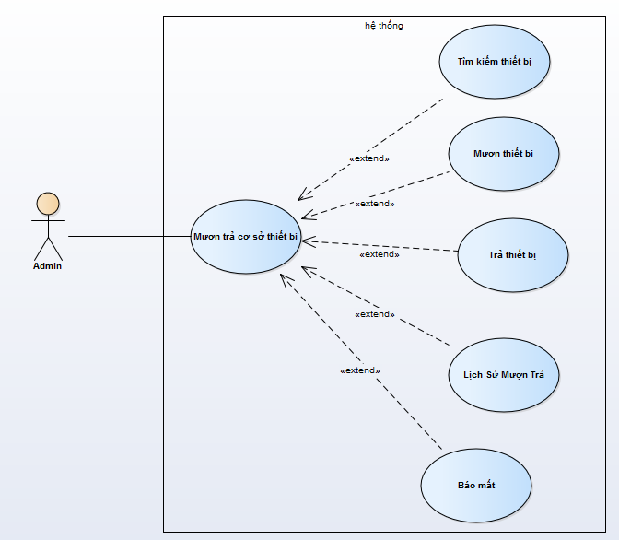

### Quản lý Nhân Viên - Use Case Diagram

-**Normal user** :chỉ có thể xem thông tin nhân viên (Hiển thị thông tin nhân viên)

-**Admin:**

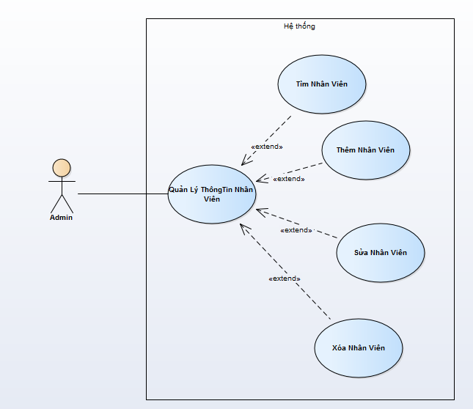

### Quản lý NCC - Use Case Diagram

-**Normal user:** chỉ có thể xem thông tin nhà cung cấp (Hiển thị thông tin nhà cung cấp).

-**Admin:**

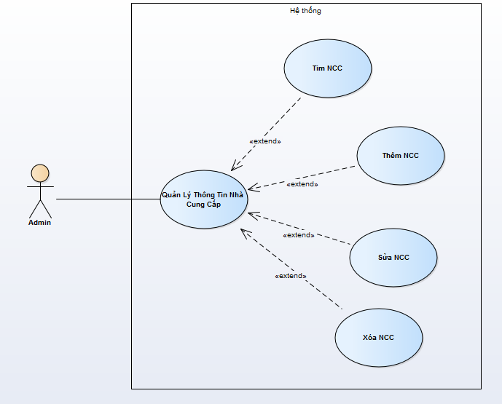

### Báo Cáo - Use Case Diagram

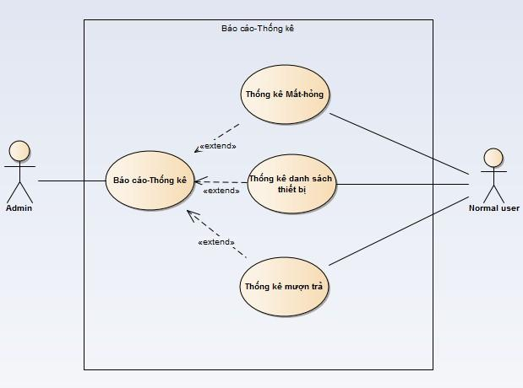

## System Pages Flow

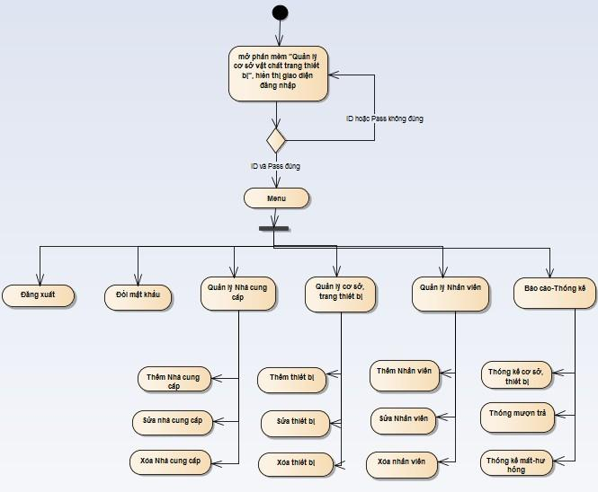

### Đăng Nhập

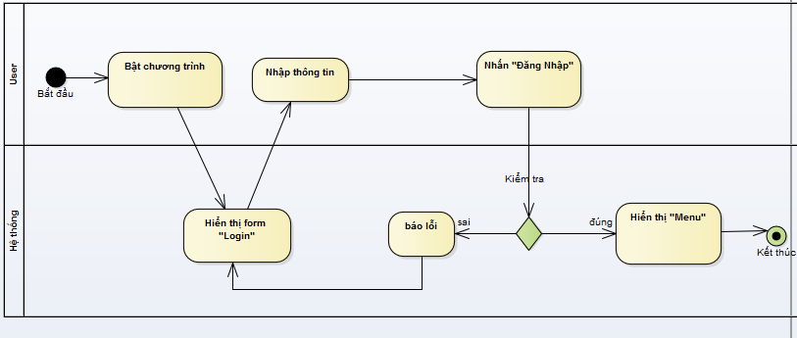

### Đăng Xuất

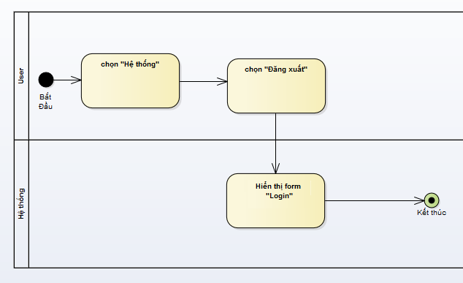

### Đổi Mật Khẩu

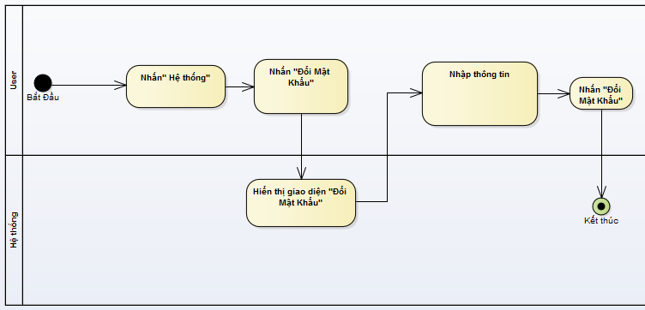

### Quản lý thông tin Trang thiết bị cơ sở vật chất

#### Thêm Trang thiết bị cơ sở vật chất

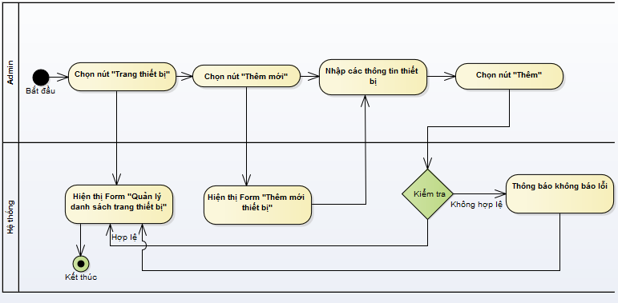

#### Sửa Trang Thiết Bị Cơ Sở Vật Chất

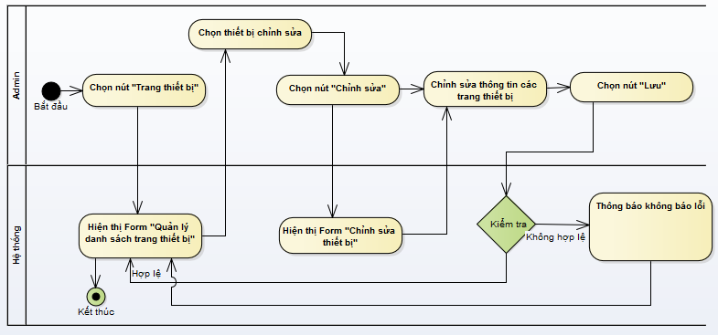

#### Xóa Trang Thiết Bị Cơ Sở Vật Chất

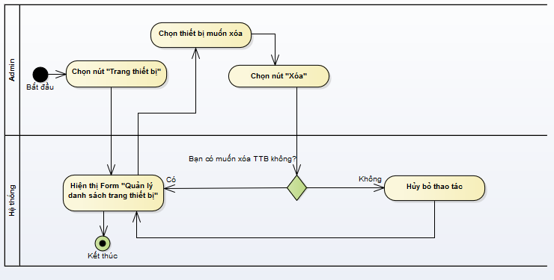

### Mượn-Trả

#### Mượn Thiết Bị Cơ Sở Vật Chất

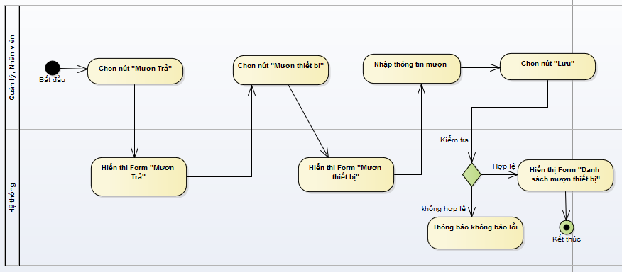

#### Trả Trang Thiết Bị Cơ Sở Vật Chất

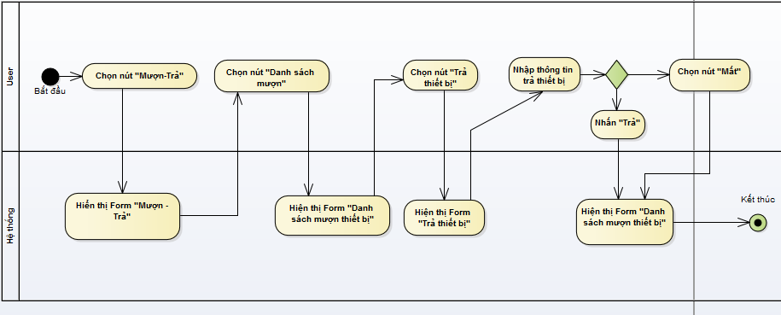

### Quản lý nhân viên

#### Thêm nhân viên

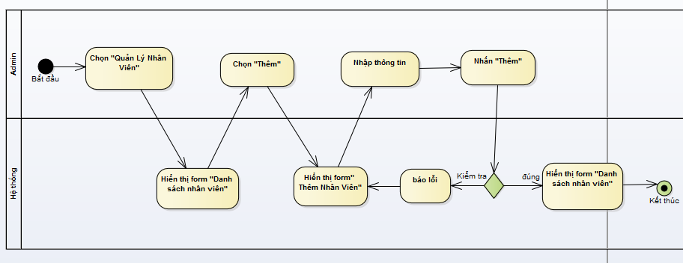

#### Sửa nhân viên

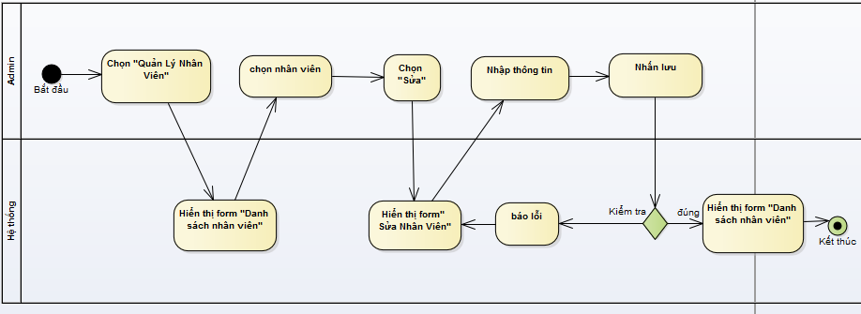

#### Xóa nhân viên

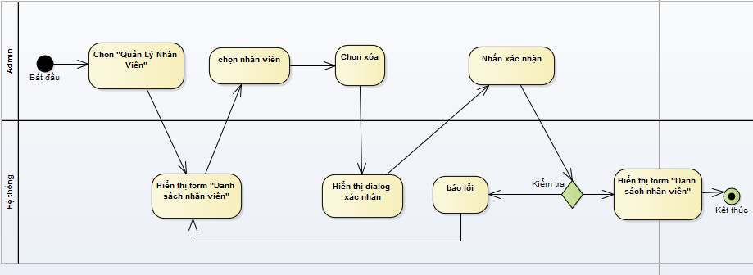

### Quản lý nhà cung cấp

#### Thêm nhà cung cấp

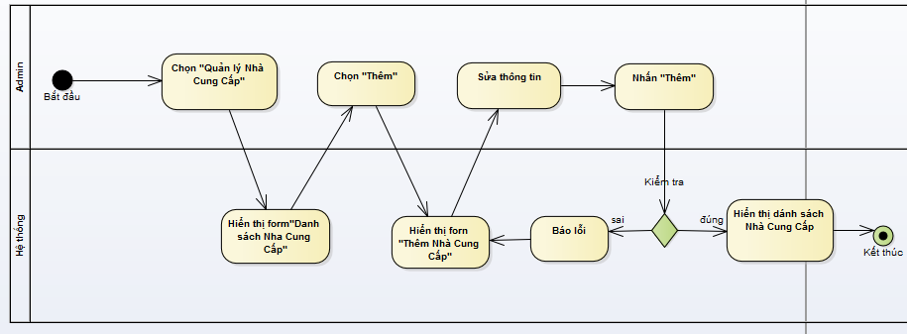

#### Sửa nhà cung cấp

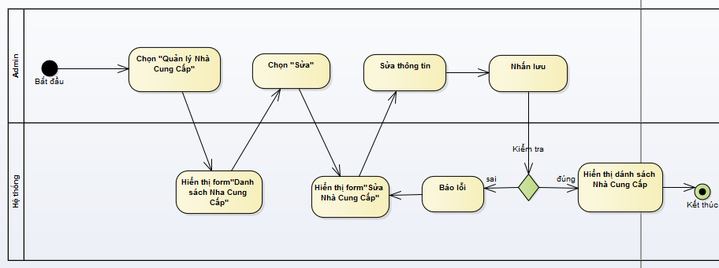

#### Xóa nhà cung cấp

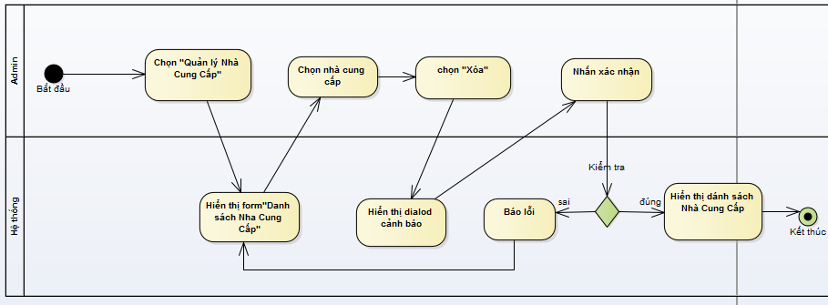

### Báo Cáo Thống Kê

#### Thống kê danh sách cơ sở thiết bị

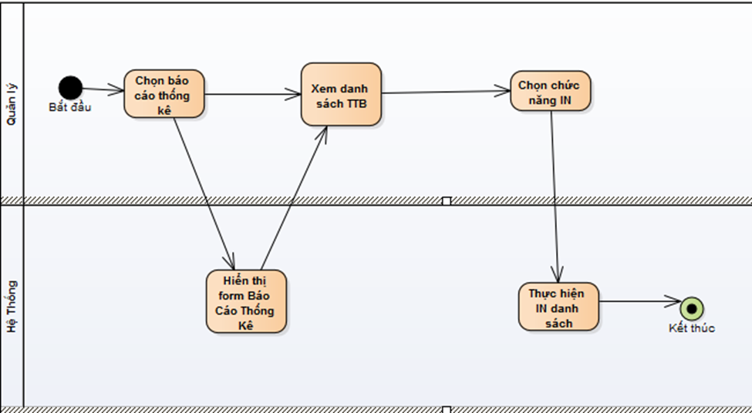

#### Thống Kê Mượn Trả cơ sở thiết bị

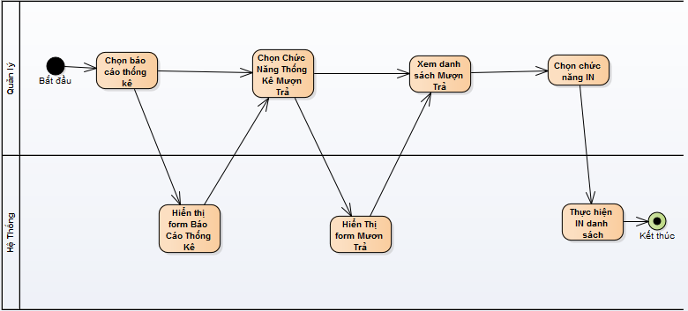

#### Thống kê cơ sở thiết bị mất-hỏng

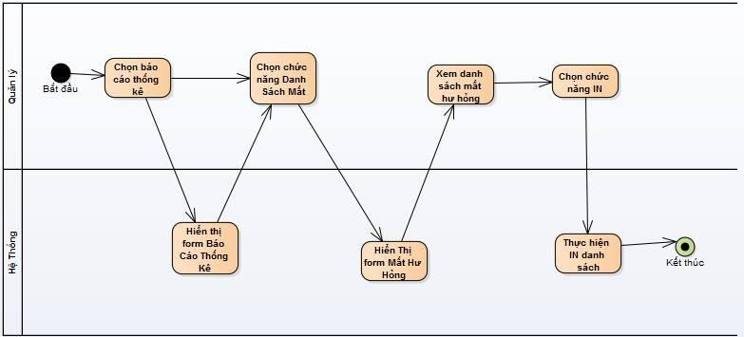

# FUNCTIONAL DESCRIPTION

## Login

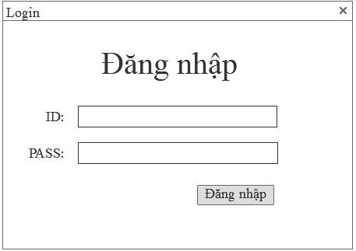

|  |  |  |  |  |  |
| --- | --- | --- | --- | --- | --- |
| **Screen** | Quản Lý Thông Tin Trang Thiết Bị Và Cơ Sở Vật Chất-Login | | | | |
| **Description** | | Hiển thị giao diện có khung tên đăng nhập, mật khẩu để đăng nhập vào hệ thống. Tất cả các User đầu có thẻ dùng chức năng này. | | | |
| **Screen Access** | | Click vào chương trình sẽ hiển thị lên giao diện đăng nhập | | | |
| **Screen Content** | | | | | |
| **Item** | | **Type** | **Data** | **Description** | |
| ID | | TextField | Default: null | * Nhập tên đăng nhập được admin cấp điền vào để đăng nhập hệ thống | |
| Pass | | TextField | Default: null | * Nhập mật khẩu để đăng nhập | |
| Đăng Nhập | | Button |  | * Nhấn nút để đăng nhập | |
| **Screen Actions** | | | | | |
| **Action Name** | | **Description** | | **Success** | **Failure** |
| Đăng Nhập | | Sau khi điền ID và Pass thì click vào nút “Đăng Nhập” để tiến hành đăng nhập | | Hiển thị “Menu” | -     Nếu nhập tên đăng nhập với các ký tự sai, ký tự đặc biệt sẽ xuất hiện thông báo “Tên đăng nhập không chứa ký tự đặc biệt”  -     Nếu nhập tên đăng nhập sai, hoặc mật khẩu sai sẽ hiện thông báo “Xin vui lòng nhập lại Tên đăng nhập hoặc Mật khẩu”  -     Nếu để trống Tên đăng nhập hoặc Mật khẩu sẽ hiện lên thông báo “Xin nhập đầy đủ Tên đăng nhập và Mật khẩu” |

## Menu

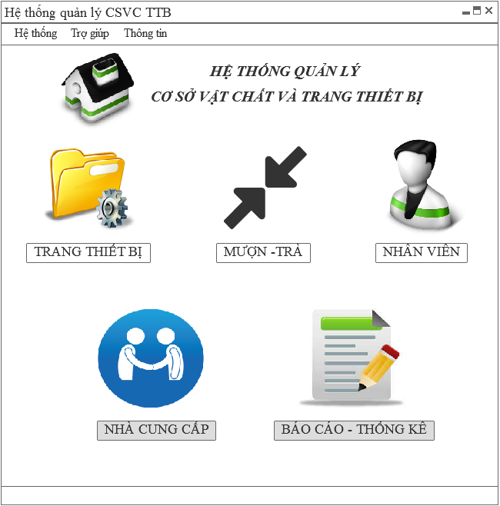

|  |  |  |  |  |  |
| --- | --- | --- | --- | --- | --- |
| **Screen** | Quản Lý Thông Tin Trang Thiết Bị Và Cơ Sở Vật Chất-Menu | | | | |
| **Description** | | Hiển thị giao diện có Menu của hệ thống | | | |
| **Screen Access** | | Người dùng đăng nhập thành công sẽ hiển thị Menu | | | |
| **Screen Content** | | | | | |
| **Item** | | **Type** | **Data** | **Description** | |
| Hệ thống | | Menu Strip |  | * Click vào “Hệ thống” hiển thị bảng đổ xuống gồm: ”Thông tin cá nhân”, ”Thay đổi mật khẩu”, ”Đăng Xuất”, ”Thoát”. | |
| Trợ giúp | | Menu Strip |  | * Click vào “Trợ giúp” hiển thị bảng đổ xuống : ”Hướng dẫn sử dung”, “Kiểm tra cập nhật” | |
| Thông tin | | Menu Strip |  | * Click vào “Trợ giúp” hiển thị thông tin sản phẩm. | |
| Trang Thiết Bị | | Button |  | * Click vào hiển thị giao diện “Quản lý thông tin cơ sở vật chất”. * Disable đối với Normal User. | |
| Mượn-Trả | | Button |  | * Click vào hiển thị giao diện “Quản lý Mượn trả”. | |
| Nhân Viên | | Button |  | * Click vào hiển thị giao diện “Danh sách Nhân Viên”. * Disable đối với Normal User. | |
| Nhà Cung Cấp | | Button |  | * Click vào hiển thị giao diện “Danh sách Nhà Cung Cấp”. * Disable đối với Normal User. | |
| Báo Cáo-Thống Kê | | Button |  | * Click vào hiển thị giao diện “Báo Cáo Thống Kê”. | |
| **Screen Actions** | | | | | |
| **Action Name** | | **Description** | | **Success** | **Failure** |
| Thông tin cá nhân | | Click “Hệ thống” rồi chọn ”Thông tin cá nhân” để hiển thị thông tin cá nhân của nhân viên đang đăng nhập | | Hiển thị Thông tin nhân viên |  |
| Thay đổi mật khẩu | | Click “Hệ thống” rồi chọn “Thay đổi mật khẩu” để thay đổi mật khẩu | | Hiển thị giao diện : “Đổi mật khẩu” |  |
| Đăng xuất | | Click “Hệ thống” rồi chọn “Đăng xuất” | | Hiển thị màn hình Login |  |
| Thoát | | Click “Hệ thống” rồi chọn “Thoát” | | Thoát khỏi chương trình |  |
| Trang Thiết Bị | | Click để dùng chức năng quản lý thông tin trang thiết bị cơ sở vật chất. | | Hiển thị giao diện “Danh sách trang thiết bị” |  |
| Mượn-Trả | | Click để dùng chức năng mượn trả trang thiết bị cơ sở vật chất. | | Hiển thị giao diện “Quản lý Mượn trả” |  |
| Nhân Viên | | Click để dùng chức năng quản lý thông tin Nhân viên. | | Hiển thị giao diện “Danh sách Nhân Viên” |  |
| Nhà Cung Cấp | | Click để dùng chức năng quản lý thông tin Nhà cung cấp. | | Hiển thị giao diện “Danh sách Nhà Cung Cấp” |  |
| Báo Cáo-Thống Kê | | Click để dùng chức năng báo cáo thống kê. | | Hiển thị giao diện “Báo Cáo Thống Kê” |  |

## Đổi Mật Khẩu

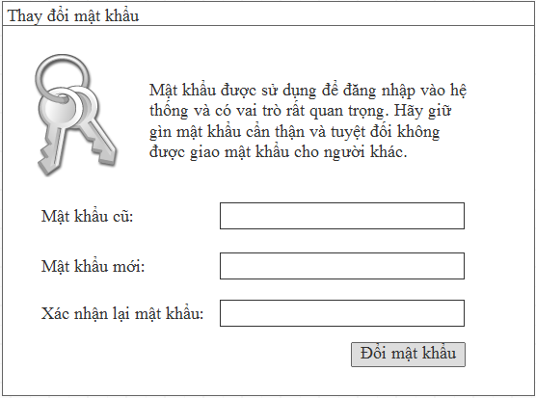

|  |  |  |  |  |  |
| --- | --- | --- | --- | --- | --- |
| **Screen** | Quản Lý Thông Tin Trang Thiết Bị Và Cơ Sở Vật Chất-Login | | | | |
| **Description** | | Hiển thị giao diện có khung tên đăng nhập, mật khẩu để đăng nhập vào hệ thống. Tất cả các User đầu có thẻ dùng chức năng này | | | |
| **Screen Access** | | Click vào chương trình sẽ hiển thị lên giao diện đăng nhập | | | |
| **Screen Content** | | | | | |
| **Item** | | **Type** | **Data** | **Description** | |
| Mật Khẩu Cũ | | TextField | Default: null | * Nhập mật khẩu cũ vào | |
| Mật Khẩu Mới | | TextField | Default: null | * Nhập mật mật khẩu mới | |
| Xác Nhận Lại Mật Khẩu | | TextField | Default: null | * Nhập lại để xác nhận mật khẩu | |
| Đổi Mật Khẩu | | button |  | * Nhấn nút để đổi mật khẩu | |
| **Screen Actions** | | | | | |
| **Action Name** | | **Description** | | **Success** | **Failure** |
| Đổi mật khẩu | | Sau khi điền đủ thông tin thì nhấn “Đổi Mật Khẩu ” hoàn thành việc đổi mật khẩu | | Hiển thị “Menu”.  Mật khẩu mới lưu vào trong DB. | - Display message:  “Mật khẩu cũ không đúng”.  - Display message:  “Xác nhận mật khẩu sai”.  -Display message: “Xin nhập đầy đủ Mật khẩu” |

## Quản Lý Thông Tin Trang Thiết Bị Và Cơ Sở Vật Chất

|  |  |
| --- | --- |
| Use Case Name | Quản Lý Thông Tin Trang Thiết Bị Và Cơ Sở Vật Chất |
| Use Case ID | QLTTB01 |
| High Level Requirement Ref | Thông tin các trang thiết bị hiện có được hiển thị lên màn hình. Người dùng và Admin có thể thêm, sửa xóa các thông tin của trang thiết bị hiển thị trên màn hình và có thể cho các phòng ban/ nhân viên mượn hoặc điều chuyển cho các công ty khác nếu cần. |
| Actor | Administrator, Normal User. |
| Description | Use case này cho phép thêm, sửa, xóa trang thiết bị và cơ sở vật chất của công ty. |
| Trigger | NA |
| Pre-condition | Người dùng phải đăng nhập trước khi sử dụng chức năng này |
| Post-processing |  |

### Screen Design

#### Danh sách Trang Thiết Bị Và Cơ Sở Vật Chất

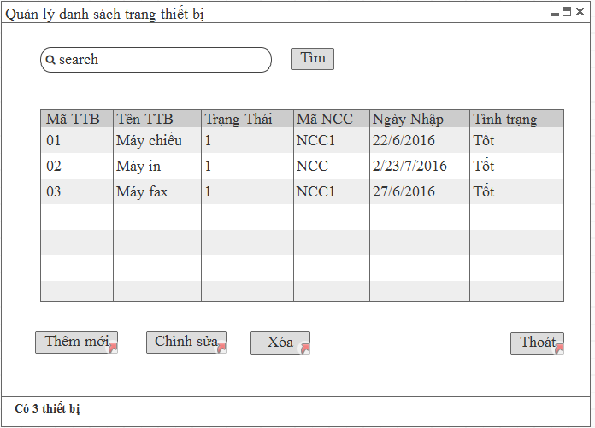

|  |  |  |  |  |  |
| --- | --- | --- | --- | --- | --- |
| **Screen** | Danh Sách Trang Thiết Bị Và Cơ Sở Vật Chất | | | | |
| **Description** | | Hiển thị danh sách tất cả các thiết bị. . Các nút “Thêm”, “Sửa”, “Xóa” bị disable đối với Normal User. | | | |
| **Screen Access** | | Người dùng click vào Quản Lý TTB -> Danh sách. | | | |
| **Screen Content** | | | | | |
| **Item** | | **Type** | **Data** | **Description** | |
| Tên TTB | | Label - String (45) | Lookup from TTB TenTTB | * Hiển thị tên các loại TTB | |
| Mã TTB | | Label - String (5) | Lookup from TTB MaTTB | * Hiển thị Mã TTB | |
| Trạng Thái | | Label-String (5) | Lookup from TTB TrangThai | * Hiển thị trạng thái của thiết bị. | |
| Mã NCC | | Label - String (45) | Lookup from TTB MaNCC | * Hiện thị nhà cung cấp tương ứng với TTB | |
| Ngày Nhập | | Label - String (45) | Lookup from TTB NgayNhap | * Hiện thị ngày nhập tương ứng với TTB | |
| Tình Trạng | | Label - String (45) | Lookup from TTB TinhTrang | * Hiện thị tình trạng tương ứng với TTB | |
| Thêm mới | | Button |  | * Hiển thị giao diện “Thêm Trang Thiết Bị Và Cơ Sở Vật Chất”. * Bị disable đối với Normal User | |
| Chỉnh sửa | | Button |  | * Hiển thị giao diện “Sửa Trang Thiết Bị Và Cơ Sở Vật Chất” có thông tin TTB đang chọn. * Bị disable đối với Normal User | |
| Xóa | | Button |  | * Xóa trang thiết bị đang chọn. Chỉ quản lý mới thực hiện được * Bị disable đối với Normal User | |
| Thoát | | Button |  | * Thoát khỏi giao diện Quản Lý TTB quay về “Menu” | |
| **Screen Actions** | | | | | |
| **Action Name** | | **Description** | | **Success** | **Failure** |
| Thêm mới | | Hiển thị giao diện Thêm mới và sửa | | Giao diện “Thêm Trang Thiết Bị Và Cơ Sở Vật Chất” được hiển thị và không có thông tin trong textfield |  |
| Chỉnh sửa | | Chọn TTB cần sửa. | | Giao diện “Sửa Trang Thiết Bị Và Cơ Sở Vật Chất” được hiển thị và có thông tin của TTB được chọn. | Display message: “Lỗi, chưa chọn TTB cần sửa”. |
| Thoát | | Thoát khỏi giao diện hiện tại | | Hiển thị giao diện “Menu”. |  |
| Xóa | | Xóa TTB đang chọn trên danh sách và trong DB | | Thông tin của TTB bị xóa khỏi danh sách | Display message: “Lỗi, chưa chọn TTB cần xóa”. |

#### Thêm Trang Thiết Bị Và Cơ Sở Vật Chất

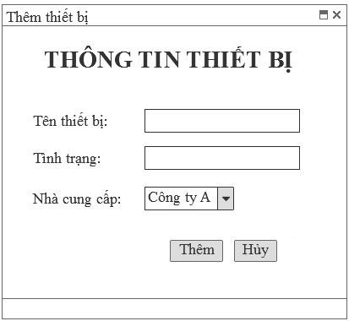

|  |  |  |  |  |
| --- | --- | --- | --- | --- |
| **Screen** | Thêm Trang Thiết Bị Và Cơ Sở Vật Chất | | | |
| **Description** | Giao diện thêm sửa TTB. Cần chức danh quản lý (Admin)để thực hiện | | | |
| **Screen Access** | Người dùng click vào “Trang Thiết Bị” → Thêm. | | | |
| **Screen Content** | | | | |
| **Item** | **Type** | **Data** | **Description** | |
| Tên Thiết bị | TextField | Thêm mới : Trống, | * Thêm tên TTB mới, | |
| Tình trạng | TextField | Thêm mới : Trống, | * Thêm tình trạng TTB mới | |
| Nhà Cung Cấp | Combobox | Lookup from NhaCC.TenNCC | * Chọn Tên nhà cung cấp. | |
| Thêm | Button |  | * Xác nhận hoàn thành việc thêm TTB. | |
| Hủy | Button |  | * Quay về giao diện trước. | |
| **Screen Actions** | | | | |
| **Action Name** | **Description** | | **Success** | **Failure** |
| Thêm | Lưu thông tin vừa thêm vào CSDL và cập nhật danh sách ở giao diện “List” | | Quay về giao diện “Danh Sách Trang Thiết Bị Và Cơ Sở Vật Chất” và đã được cập nhật. | -Displays error message "Không được để trống Tên thiết bị".  -Displays error message "Không được để trống tình trạng" |
| Hủy bỏ | Quay về lại giao diện trước mà không thực hiện bất cứ thao tác gì. | | Quay về lại giao diện trước |  |

#### Sửa Trang Thiết Bị Và Cơ Sở Vật Chất

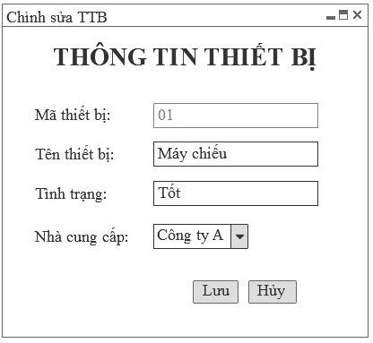

|  |  |  |  |  |  |
| --- | --- | --- | --- | --- | --- |
| **Screen** | Sửa Trang Thiết Bị Và Cơ Sở Vật Chất | | | | |
| **Description** | | Giao diện thêm sửa TTB. Cần chức danh quản lý (Admin)để thực hiện | | | |
| **Screen Access** | | Người dùng click chọn thiết bị → Sửa. | | | |
| **Screen Content** | | | | | |
| **Item** | | **Type** | **Data** | **Description** | |
| Mã thiết bị | | TextField | Disable | * Không thể chỉnh sửa | |
| Tên Thiết bị | | TextField | Thêm mới : Trống, | * Sửa tên TTB | |
| Tình trạng | | TextField | Thêm mới : Trống, | * Sửa tình trạng TTB | |
| Nhà Cung Cấp | | Combobox | Lookup from NhaCC.TenNCC | * Chọn Tên nhà cung cấp. | |
| Lưu | | Button |  | * Xác nhận hoàn thành việc sửa TTB. | |
| Hủy | | Button |  | * Quay về giao diện trước. | |
| **Screen Actions** | | | | | |
| **Action Name** | | **Description** | | **Success** | **Failure** |
| Lưu | | Lưu thông tin vừa sửa vào CSDL và cập nhật danh sách ở giao diện “Danh Sách Trang Thiết Bị Và Cơ Sở Vật Chất” | | Quay về giao diện “Danh Sách Trang Thiết Bị Và Cơ Sở Vật Chất” và đã được cập nhật. | -Displays error message "Không được để trống Tên thiết bị".  -Displays error message "Không được để trống tình trạng" |
| Hủy | | Quay về lại giao diện trước mà không thực hiện bất cứ thao tác gì. | | Quay về lại giao diện trước |  |

#### Xóa Trang Thiết Bị Và Cơ Sở Vật Chất

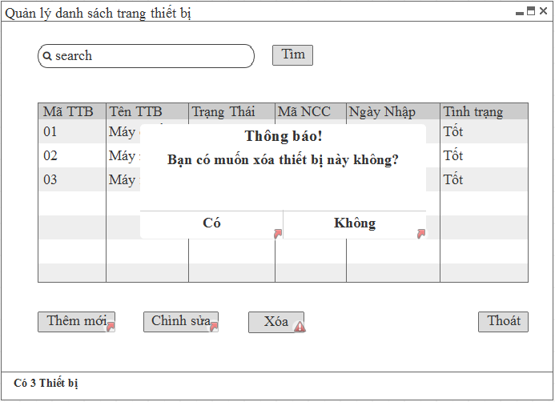

|  |  |  |  |  |  |
| --- | --- | --- | --- | --- | --- |
| **Screen** | Xóa Thêm Trang Thiết Bị Và Cơ Sở Vật Chất | | | | |
| **Description** | | Cho phép Quản Lý xóa TTB trong màn hình “Danh Sách Trang Thiết Bị Và Cơ Sở Vật Chất”, cần chức danh quản lý (Admin) dể thực hiện | | | |
| **Screen Access** | | Quản Lý click button Xóa. Sau khi click nút Xóa hiển thị dialog thông báo | | | |
| **Screen Content** | | | | | |
| **Item** | | **Type** | **Data** | | **Description** |
| Có | | Button |  | | Chấp nhận xóa |
| Không | | Button |  | | Hiển thị lại giao diện “Danh Sách Thiết Bị Và Cơ Sở Vật Chất” |
| **Screen Actions** | | | | | |
| **Action Name** | | **Description** | | **Success** | **Failure** |
| Có | | Xác nhận xóa. | | * Trang thiết bị được bị xóa khỏi DB. * Trở lại giao diện “Danh Sách Trang Thiết Bị Và Cơ Sở Vật Chất” với danh sách được cập nhật. | Display message “Lỗi, không thể xóa.”  Display message “Lỗi, không thể xóa thiết bị đang được mượn.” |
| Không | | Đóng giao diện dialog. | | Trở lại giao diện “Danh Sách Trang Thiết Bị Và Cơ Sở Vật Chất”. |  |

#### Tìm Kiếm Trang Thiết Bị Và Cơ Sở Vật Chất

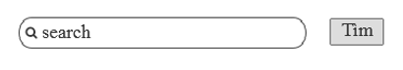

|  |  |  |  |  |  |
| --- | --- | --- | --- | --- | --- |
| **Screen** | Tìm Kiếm Trang Thiết Bị Và Cơ Sở Vật Chất | | | | |
| **Description** | | Hiển thị thông tin TTB và CSVC được tìm kiếm trong CSDL để hiển thị lên màn hình tên TTB và CSVC muốn tìm. | | | |
| **Screen Access** | | nhập thông tin và nhấn “Tìm” | | | |
| **Screen Content** | | | | | |
| **Item** | | **Type** | **Data** | **Description** | |
| Seach | | TextField | Default: null  Tìm kiếm trong bảng TTB  Với TTB.TenTTB | * Hiển thị danh sách các tên gần giống với thông tin nhập vào. * Ví dụ: nhập “Máy” thì danh sách sẽ hiển thị Máy In, Máy Chiếu… | |
| **Screen Actions** | | | | | |
| **Action Name** | | **Description** | | **Success** | **Failure** |
| Tìm | | Khi click vào nút tìm, hệ thống lấy thông tin ở mục seach và kiểm tra trên CSDL, sau đó trả về danh sách cần tìm | | Hiển thị danh sách mà người dùng cần | Display message: “Không tìm kiếm được dữ liệu”.  Display message: “Nhập trước khi tìm”. |

## Mượn-Trả Trang Thiết Bị và Cơ Sở Vật Chất

|  |  |
| --- | --- |
| Use Case Name | Quản Lý Mượn Trả Trang Thiết Bị Và Cơ Sở Vật Chất |
| Use Case ID | QLTTB02 |
| High Level Requirement Ref | Người dùng có thể cho các phòng ban/ nhân viên mượn trang thiết bị và cở vật chất. |
| Actor | Administrator, Normal User. |
| Description | Use case này cho phép mượn-trả tìm kiếm trang thiết bị và cơ sở vật chất của công ty. |
| Trigger | NA |
| Pre-condition | Người dùng phải đăng nhập trước khi sử dụng chức năng này |
| Post-processing |  |

### Screen Design

#### Mượn-Trả

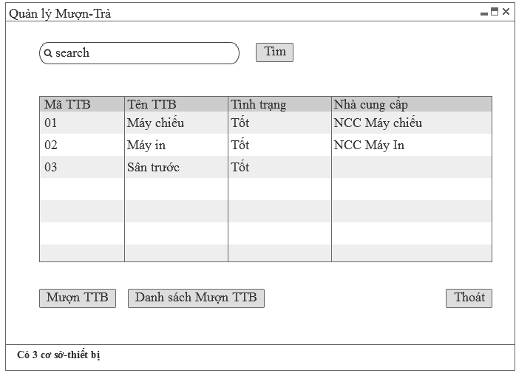

|  |  |  |  |  |  |
| --- | --- | --- | --- | --- | --- |
| **Screen** | Mượn-Trả | | | | |
| **Description** | | Hiển thị danh sách tất cả các thiết bị chưa mượn. | | | |
| **Screen Access** | | Người dùng click vào Mượn Trả ở Menu. | | | |
| **Screen Content** | | | | | |
| **Item** | | **Type** | **Data** | **Description** | |
| Mã TTB | | Label - String (5) | Lookup from TTB MaTTB | * Hiển thị Mã TTB | |
| Tên TTB | | Label - String (45) | Lookup from TTB TenTTB | * Hiển thị tên các loại TTB | |
| Tình trạng | | Label - String (45) | Lookup from TTB.tinhTrang | * Hiển thị thông tin về tình trang của TTB | |
| Nhà Cung Cấp | | Label - String (45) | Lookup from TTB và Lookup from NhaCC  Có TTB.MaNCC = NhaCC.MaNCC | * Hiển thị nhà cung cấp tương ứng với TTB | |
| Mượn TTB | | Button |  | * Hiển thị giao diện “Mượn Trang Thiết Bị Và Cơ Sở Vật Chất ” | |
| Danh Sách Mượn | | Button |  | * Hiển Thị Giao diện “Danh Sách Mượn Trang Thiết Bị Và Cơ Sở Vật Chất” | |
| Tìm | | Button |  |  | |
| Thoát | | Button |  | * Thoát khỏi giao diện Quản Lý TTB quay về “Menu” | |
| **Screen Actions** | | | | | |
| **Action Name** | | **Description** | | **Success** | **Failure** |
| Mượn TTB | | Chọn TTB để mượn | | Giao diện “Mượn” được hiển thị và thông tin TTB được chọn được hiển thị. |  |
| Danh Sách Mượn | | Hiển thị giao diện mượn | | Giao diện “Danh Sách Mượn” được hiển thị. |  |
| Thoát | | Thoát khỏi giao diện hiện tại | | Hiển thị giao diện “Menu”. |  |

#### Tìm Kiếm Trang Thiết Bị Và Cơ Sở Vật Chất Chưa Mượn



|  |  |  |  |  |  |
| --- | --- | --- | --- | --- | --- |
| **Screen** | Tìm Kiếm Trang Thiết Bị Và Cơ Sở Vật Chất Chưa Mượn | | | | |
| **Description** | | Hiển thị thông tin TTB và CSVC được tìm kiếm trong CSDL để hiển thị lên màn hình tên TTB và CSVC muốn tìm | | | |
| **Screen Access** | | nhập thông tin và nhấn “Tìm” | | | |
| **Screen Content** | | | | | |
| **Item** | | **Type** | **Data** | **Description** | |
| Seach | | TextField | Default: null  Tìm kiếm trong bảng TTB  Với TTB.TenTTB | * Hiển thị danh sách các tên gần giống với thông tin nhập vào. * Ví dụ: nhập “Máy” thì danh sách sẽ hiển thị Máy In, Máy Chiếu… | |
| **Screen Actions** | | | | | |
| **Action Name** | | **Description** | | **Success** | **Failure** |
| Tìm | | Khi click vào nút tìm, hệ thống lấy thông tin ở mục seach và kiểm tra trên CSDL, sau đó trả về danh sách cần tìm | | -Hiển thị danh sách mà người dùng cần với tên TTB trùng với kí tự nhập vào.  -Hiển thị toàn bộ danh sách nếu không có ký tự nhập vào. | Display message: “No data available in table!”.  -Display message:”Độ dài vượt quá 50 kí tự”.  Display message: “Không kết nối được với CSDL”. |

#### Mượn Trang Thiết Bị Và Cơ Sở Vật Chất

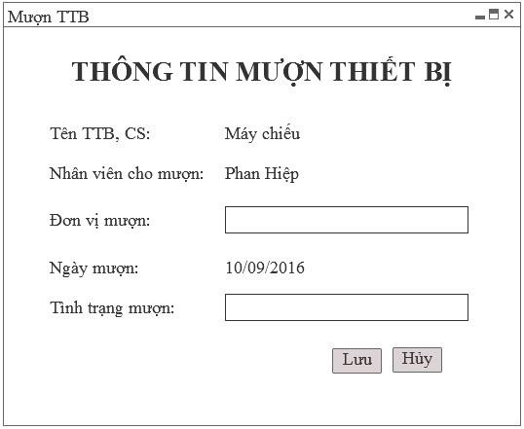

|  |  |  |  |  |  |
| --- | --- | --- | --- | --- | --- |
| **Screen** | Quản Lý Thông Tin Trang Thiết Bị Và Cơ Sở Vật Chất- Mượn | | | | |
| **Description** | | Cho mượn TTB trong công ty | | | |
| **Screen Access** | | Người dùng chọn thiết bị cần mượn ở List và click vào “Mượn thiết bị”. | | | |
| **Screen Content** | | | | | |
| **Item** | | **Type** | **Data** | **Description** | |
| Tên TTB,CS | | Label - String (45) | Lookup from “Tên TTB” của giao diện “List” | * Hiển thị tên TTB được chọn ở giao diện “Mượn-Trả” | |
| Tên Nhân viên cho mượn | | Label - String (45) | Lookup from NhanVien HoTen. | * Xác định nhân viên cho mượn thiết bị của công ty (nhân viên này chịu trách nhiệm trong việc thất thoát nếu xảy ra.) | |
| Đơn vị mượn | | TextField | Nhập từ bàn phím | * Xác định người, đơn vị mượn thiết bị của công ty. | |
| Ngày mượn | | Label - String (45) | Lấy từ ngày của hệ thống | * Xác định ngày mượn thiết bị. | |
| Tình trạng mượn | | TextField | Nhập từ bàn phím | * Mô tả khái quát tình trạng thiết bị. | |
| Lưu | | Button |  | * Xác nhận hoàn thành việc Mượn TTB. | |
| Hủy | | Button |  | * Xác nhận không mượn TTB. | |
| **Screen Actions** | | | | | |
| **Action Name** | | **Description** | | **Success** | **Failure** |
| Lưu | | Lưu thông tin trong phiếu Mượn Trả vào cơ sở dữ liệu ở bảng MượnTTB. | | Đến giao diện “Danh Sách Mượn Trang Thiết Bị Và Cơ Sở Vật Chất” với danh sách đã cập nhật | - Display message: “Vui lòng nhập Đơn vị mượn”.  - Display message: “Vui lòng nhập Tình trạng mượn”  -Display message:”Độ dài vượt quá 50 kí tự”.  - Display message: “Không thể kết nối tới CSDL”.  - Display message: “Lưu thất bại” khi truy vấn thất bại trên CSDL thất bại. |
| Hủy | | Quay về lại giao diện trước mà không thực hiện bất cứ thao tác gì. | | Quay về lại giao diện trước |  |

#### Danh Sách Mượn Trang Thiết Bị Và Cơ Sở Vật Chất

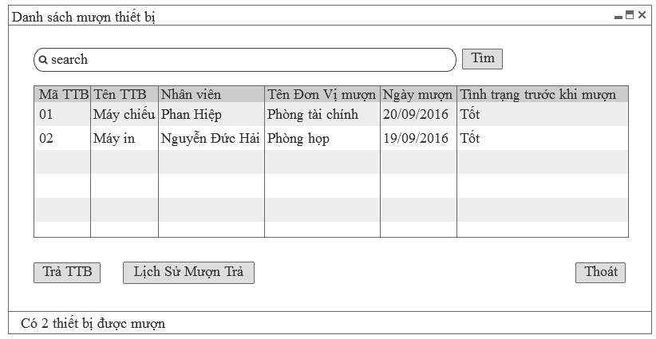

|  |  |  |  |  |  |
| --- | --- | --- | --- | --- | --- |
| **Screen** | Danh Sách Mượn Trang Thiết Bị Và Cơ Sở Vật Chất | | | | |
| **Description** | | Hiển thị thông tin danh sách trang thiết bị cơ sở vật chất đang được mượn | | | |
| **Screen Access** | | Người dùng đang ở trong Mượn-Trả -> chọn “Danh sách mượn”. | | | |
| **Screen Content** | | | | | |
| **Item** | | **Type** | **Data** | **Description** | |
| Mã TTB | | Label - String (5) | Lookup from Phieu Muon Tra.TTB | * Hiển thị MaTTB đang được mượn. | |
| Tên TTB | | Label - String (45) | Lookup from TTB.TenTTB với PhieuMuonTra.MaTTB = TTB.MaTTB | * Hiển thị tên trang thiết bị đang được mượn. | |
| Nhân viên | | Label - String (45) | Lookup from NhanVien.TenNV với NhanVien.MaNV = PhieuMuonTra.MaNV | * Hiển thị Nhân Viên cho mượn TTB đang được mượn. | |
| Tên đơn vị mượn | | Label - String (45) | Lookup from Phieu Muon Tra.DonViMuon | * Hiển thị đơn vị mượn TTB. | |
| Ngày mượn | | Label - String (45) | Lookup from Phieu Muon Tra.NgayMuon | * Hiển thị ngày mượn. | |
| Tình trạng trước khi mượn | | Label - String (45) | Lookup from Phieu Muon Tra.TinhTrangMuon | * Hiển Thị tình trạng của máy khi mượn | |
| Seach | | Textfield | Nhập từ bàn phím | * Tìm kiếm Tên TTB nhanh chóng. | |
| Trả TTB | | Button |  | * Xác nhận hoàn thành việc Điều Chuyển TTB. | |
| Lịch Sử Mượn Trả | | Button |  | * Chuyển đến form Lịch Sử Mượn Trả | |
| Thoát | | Button |  | * Quay về giao diện « Mượn-Trả « | |
| Tìm | | Button |  | * Thực hiện tìm kiếm trên danh sách và trả về danh sách cần tìm. | |
| **Screen Actions** | | | | | |
| **Action Name** | | **Description** | | **Success** | **Failure** |
| Trả trang thiết bị | | Hiển thị giao diện Trả trang thiết bị | | Mở giao diện “Trả Trang Thiết Bị Và Cơ Sở Vật Chất”. |  |
| Tìm | | Tìm thiết bị trong danh sách các thiết bị mượn | | -Hiển thị danh sách các thiết bị thõa yêu cầu.  -Hiển thị tất cả danh sách thiết bị đang được mượn nếu Textbox [Tìm] trống. | Display message: “Không tìm kiếm được dữ liệu”.  -Display message:”Độ dài vượt quá 50 kí tự ”  Display message: “Không kết nối được với CSDL”. |
| Thoát | | Thoát khỏi giao diện hiện tại | | Trở về giao diện “Mượn-Trả ”. |  |

#### Trả Trang Thiết Bị Và Cơ Sở Vật Chất

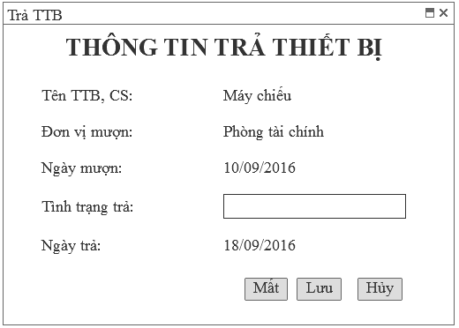

|  |  |  |  |  |  |
| --- | --- | --- | --- | --- | --- |
| **Screen** | Trả Trang Thiết Bị Và Cơ Sở Vật Chất | | | | |
| **Description** | | Trả trang thiết bị. | | | |
| **Screen Access** | | Người dùng click vào Mượn-Trả -> Danh danh mượn -> Trả TTB | | | |
| **Screen Content** | | | | | |
| **Item** | | **Type** | **Data** | **Description** | |
| Tên TTB,CS | | Label - String (45) | Lookup from của giao diện Danh danh mượn. | * Hiển thị tên TTB được chọn ở giao diện trước | |
| Đơn vị mượn | | Label - String (45) | Lookup from của giao diện Danh danh mượn. | * Xác định đơn vị mượn thiết bị của công ty | |
| Ngày mượn | | Label - String (45) | Lookup from Danh sách của giao diện “Danh danh mượn”. | * Xác định ngày mượn thiết bị | |
| Tình trạng mượn | | TextField | Nhập từ bàn phím | * Mô tả khái quát thiết bị | |
| Ngày trả | | Label - String (45) | Lấy từ ngày hiện tại trong hệ thống. | * Xác định ngày trả TTB này | |
| Lưu | | Button |  | * Xác nhận hoàn thành trả TTB | |
| Hủy | | Button |  | * Xác nhận việc trả TTB | |
| Mất | | Button |  | * Xác nhận mât thiết bị. Và xóa thiết bị ra khỏi danh sách và CSDL | |
| **Screen Actions** | | | | | |
| **Action Name** | | **Description** | | **Success** | **Failure** |
| Lưu | | Lưu thông tin trả TTB. | | Quay về “Danh Sách Mượn Trang Thiết Bị Và Cơ Sở Vật Chất”. | - Display message: “Nhập đầy đủ thông tin” nếu [textbox] Tình trạng trả chưa được nhập.  -Display message:”Độ dài vượt quá 50 kí tự ”.  - Display message: “Không thể kết nối tới CSDL”.  - Display message: “Không thể Lưu” khi không thể truy vấn trên CSDL. |
| Hủy | | Quay về lại giao diện trước mà không thực hiện bất cứ thao tác gì. | | Quay về lại giao diện trước |  |
| Mất | | Lưu thông tin trả TTB mà không lưu ngày trả. | | Quay về “Danh Sách Mượn Trang Thiết Bị Và Cơ Sở Vật Chất”.  Xóa Trang Thiết bị ra khỏi danh sách và CSDL. | - Display message: “Không thể kết nối tới CSDL”. |

#### Lịch Sử Mượn Trả Trang Thiết Bị.

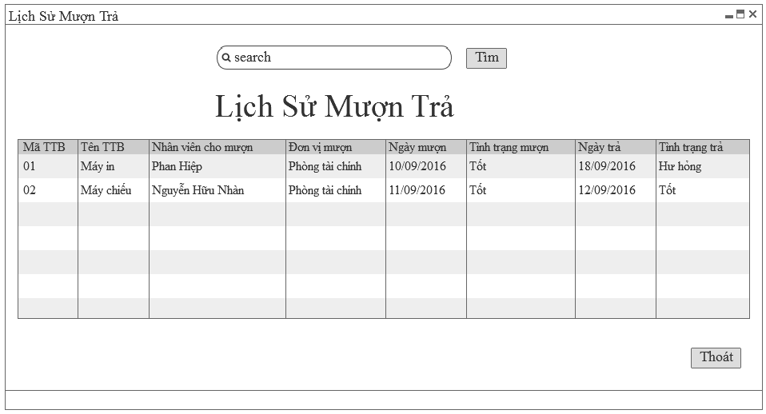

|  |  |  |  |  |  |  |
| --- | --- | --- | --- | --- | --- | --- |
| **Screen** | Thống Kê Mượn Trả Trang Thiết Bị | | | | | |
| **Description** | | Hiển thị toàn bộ lịch sử danh sách mượn trả TBB gồm: Tên TTB, Tên phòng ban mượn, Ngày mượn, Tình Trạng Mượn, Đã trả, Tình trạng khi trả. | | | | |
| **Screen Access** | | Người dùng click vào “Thống kê mượn trả”. | | | | |
| **Screen Content** | | | | | | |
| **Item** | | **Type** | **Data** | | **Description** | |
| Mã TBB | | String | Lookup from TTB MaTTB | | Hiển thị MaTBB | |
| Tên TTB | | String | Lookup from TTB TenTTB | | Hiển thị tên TenTTB | |
| Nhân Viên | | String | Lookup from Nhanvien TenNV | | Hiển thị TenNV | |
| Đơn vị mượn | | String | Lookup from PhieuMuonTra DonViMuon | | Hiển thị tên đơn vị mượn TBB. | |
| Ngày mượn | | Date | Lookup from PhieuMuonTra NgayMuon | | Hiển thị ngày mượn TBB. | |
| Tình trạng mượn | | String() | Lookup from PhieuMuonTra TinhTrangMuon | | Hiển thị tình trạng TBB khi cho mượn. | |
| Ngày trả | | Date() | Lookup from PhieuMuonTra NgayTra | | Hiển thị ngày trả TBB. | |
| Tình trạng khi trả | | String() | Lookup from PhieuMuonTra TinhTrangMuon | | Hiển thị tình trạng TBB khi trả. | |
| Nhân viên nhận trả | | String() | Lookup from NhanVien HoTen | | Hiển thị nhân viên nhận trả thiết bị | |
| Seach | | TextField | Default: null | | * Hiển thị danh sách các tên gần giống với thông tin nhập vào. * Ví dụ: nhập “Máy” thì danh sách sẽ hiển thị Máy In, Máy Chiếu… | |
| Tìm | | Button |  | | * Tìm thông tin mượn trả trang thiết bị trong form. | |
| Thoát | | Button |  | | * Sau khi chọn ngày nhấn “Thoát” quay về lại danh sách TBB. | |
| **Screen Actions** | | | | | | |
| **Action Name** | | **Description** | | **Success** | | **Failure** |
| Tìm | | Khi click vào nút tìm, hệ thống lấy thông tin ở mục seach và kiểm tra trên CSDL, sau đó trả về danh sách cần tìm | | Hiển thị danh sách mà người dùng cần | | Display message: “Không tìm kiếm được dữ liệu”.  -Display message:”Độ dài vượt quá 50 kí tự ”.  Display message: “Không kết nối được với CSDL”. |
| Thoát | | Người dùng click “Thoát” để thoát danh sách mượn- trả TTB trên màn hình. | | Hiển thị giao diện:”Menu”. | |  |

## Quản Lý Nhân Viên Quản Lý Cơ Sở Vật Chất

|  |  |
| --- | --- |
| Use Case Name | Quản Lý Nhân Viên |
| Use Case ID | QLTTB03 |
| High Level Requirement Ref | Tất cả các thông tin của nhân viên được lấy từ DB và hiển thị trên màn hình. Cả quản lý và nhân viên thường đều có thể thấy được danh sách các nhân viên. Chỉ Quản lý mới có thể Thêm nhân viên, Chỉnh sửa thông tin nhân viên và Xóa nhân viên. |
| Actor | Administrator, Normal User. |
| Description | Use case cho phép nhân viên xem danh sách nhân viên. Quản lý xem, thêm, sửa, xóa nhân viên. |
| Trigger | NA |
| Pre-condition | Người dùng đăng nhập thành công vào hệ thống. Cần chức vụ quản lý để thêm sửa xóa. |
| Post-processing |  |

### Screen Design

#### Danh sách Nhân Viên

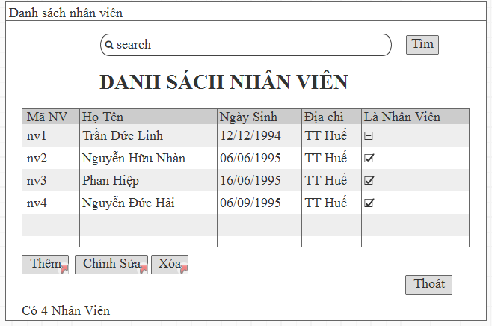

|  |  |  |  |  |  |  |
| --- | --- | --- | --- | --- | --- | --- |
| **Screen** | Danh Sách Nhân Viên | | | | | |
| **Description** | | Hiển thị toàn bộ nhân viên quản lý cơ sở thiết bị, sắp xếp theo Mã Nhân Viên. Các nút “Thêm”, “Sửa”, “Xóa” bị disable đối với Normal User. | | | | |
| **Screen Access** | | Người dùng click trên Menu-> “Nhân Viên” | | | | |
| **Screen Content** | | | | | | |
| **Item** | | **Type** | **Data** | | **Description** | |
| Mã Nhân Viên | | Label - String (5) | Lookup from MaNV | | Hiển thị danh sách nhân viên theo Mã Nhân Viên. | |
| Họ Tên | | Label - String (45) | Lookup from HoTen | |  | |
| Ngày Sinh | | DateTìme |  | |  | |
| Địa Chỉ | | Label - String (45) |  | | Địa chỉ của nhân viên. | |
| Là Nhân Viên | | CheckBox |  | | Phân cấp thao tác trong công tác quản lý (chỉ có Quản lý mới có quyền thêm sửa xóa). | |
| Thêm | | Button |  | | * Thêm nhân viên * Bị disable đối với Normal User | |
| Chỉnh Sửa | | Button |  | | * Sửa thông tin nhân viên * Bị disable đối với Normal User | |
| Xóa | | Button |  | | * Xóa Nhân Viên * Bị disable đối với Normal User | |
| Thoát | | Button |  | | Quay lại giao diện “Menu” | |
| **Screen Actions** | | | | | | |
| **Action Name** | | **Description** | | **Success** | | **Failure** |
| Chỉnh Sửa | | * Nếu người dùng đăng nhập bằng chức vụ “Quản Lý”, sau đó nhấn vào thông tin bất kỳ, hệ thống hiển thị giao diện “Chỉnh Sửa” của nhân viên. | | Hiển thị giao diện “Sửa Nhân Viên”. | | Display message: “Lỗi, chưa chọn Nhân viên cần sửa”. |
| Thêm | | * Nút này chỉ hiện thị khi đăng nhập bằng chức vụ “Quản Lý” | | Hiển thị giao diện “Thêm Nhân Viên”. | |  |
| Xóa | | * Nút này chỉ hiện thị khi đăng nhập bằng chức vụ “Quản Lý” * Xóa nhân viên đang chọn. | |  | | Display message: “Lỗi, chưa chọn Nhân viên cần xóa”. |
| Thoát | | * Quay lại “Menu” | | Hiển thị giao diện “Menu”. | |  |

#### Sửa Nhân Viên

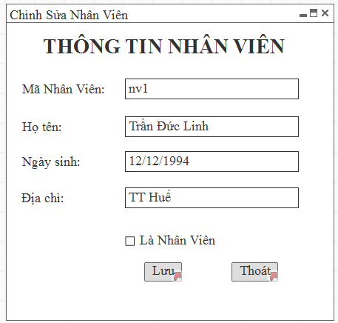

|  |  |  |  |  |  |
| --- | --- | --- | --- | --- | --- |
| **Screen** | Sửa Nhân Viên. | | | | |
| **Description** | Chỉ cho phép nhân viên Quản Lý chỉnh sửa | | | | |
| **Screen Access** | Người dùng click dòng thông tin trên “Danh Sách Nhân Viên”. | | | | |
| **Screen Content** | | | | | |
| **Item** | | **Type** | **Data** | | **Description** |
| Mã Nhân Viên | | Label - String (5) | Thông tin được lấy từ bảng “Danh Sách Nhân Viên”. | | Không thể chỉnh sửa. |
| Họ Tên | | Text field -String (45) | Thông tin được lấy từ bảng “Danh Sách Nhân Viên”.  Sau khi chỉnh sửa, thông tin được chỉnh sửa vào HoTen. | | Không được để trống. |
| Ngày Sinh | | Date | Thông tin được lấy từ bảng “Danh Sách Nhân Viên”.  Sau khi chỉnh sửa, thông tin được chỉnh sửa vào NgaySinh. | | Không được để trống. |
| Địa chỉ | | Text field -String (45) | Thông tin được lấy từ bảng “Danh Sách Nhân Viên”.  Sau khi chỉnh sửa, thông tin được chỉnh sửa vào DiaChi. | | Không được để trống. |
| Là Nhân Viên | | checkbox | Thông tin được lấy từ bảng “Danh Sách Nhân Viên”.  Sau khi chỉnh sửa, thông tin được chỉnh sửa vào LaNhanVien | |  |
| Lưu | | Button |  | | Chấp nhận chỉnh sửa. |
| Thoát | | Button |  | | Hủy chỉnh sửa. |
| **Screen Actions** | | | | | |
| **Action Name** | | **Description** | | **Success** | **Failure** |
| Lưu | | Dữ liệu vừa nhập lưu vào DB. | | Trở lại giao diện “Danh Sách Nhân Viên” với dữ liệu đã thay đổi. | Display message:  “Không được để trống Họ Tên”.  Display message:  “Không được để trống SĐT”.  Display message:  “Không được để trống Địa Chỉ”.  Display message:  “Không được để trống Ngày Sinh”. |
| Thoát | | Đóng giao diện”Chỉnh Sửa”. | | Hiển thị giao diện:” Danh Sách Nhân Viên ” với dữ liệu cũ. |  |

#### Thêm Nhân Viên

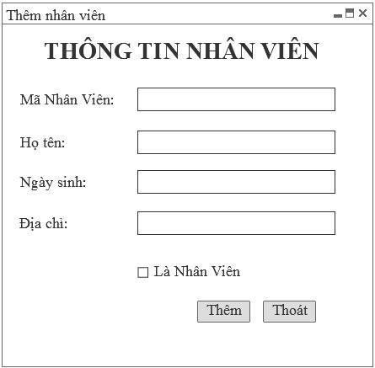

|  |  |  |  |  |  |
| --- | --- | --- | --- | --- | --- |
| **Screen** | Thêm Nhân Viên | | | | |
| **Description** | | Chỉ cho phép Quản Lý thêm nhân viên. | | | |
| **Screen Access** | | Quản Lý click vào nút “Thêm”. | | | |
| **Screen Content** | | | | | |
| **Item** | | **Type** | **Data** | | **Description** |
| Mã Nhân Viên | | Text field -String (5) | Lưu thông tin vào MaNhanVien | | Không để trống phần này. |
| Họ Tên | | Text field -String (45) | Lưu thông tin vào HoTen. | | Không để trống phần này. |
| Ngày Sinh | | Text field -String (45) | Lưu thông tin vào NgaySinh. | | Không để trống phần này. |
| Địa chỉ | | Text field -String (45) | Lưu thông tin vào DiaChi. | | Không để trống phần này. |
| Là Nhân Viên | | CheckBox | Lưu thông tin vào LaNhanVien. | |  |
| Thêm | | Button |  | | Chấp nhận Thêm. |
| Thoát | | Button |  | | Hủy Thêm. |
| **Screen Actions** | | | | | |
| **Action Name** | | **Description** | | **Success** | **Failure** |
| Thêm | | Dữ liệu chỉnh sửa được lưu vào DB. | | Trở lại giao diện “Danh Sách Nhân Viên” với dữ liệu đã thay đổi. | Display message “Mã Nhân Viên đã tồn tại, nhập lại Mã khác”  Display message:  “Không được để trống Mã Nhân Viên”.  Display message:  “Không được để trống Ngày Sinh”.  Display message:  “Không được để trống Địa Chỉ”.  Display message:  “Không được để trống Họ Tên”. |
| Thoát | | Đóng giao diện “Thêm”, trở lại giao diện” List”. | | Trở lại giao diện” Danh Sách Nhân Viên” |  |

#### Xóa Nhân Viên

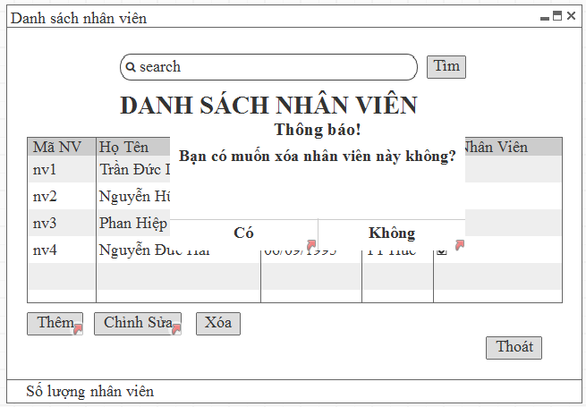

|  |  |  |  |  |  |
| --- | --- | --- | --- | --- | --- |
| **Screen** | Xóa Nhân Viên | | | | |
| **Description** | | Cho phép Quản Lý xóa nhân viên trong màn hình “Danh Sách Nhân Viên”. | | | |
| **Screen Access** | | Quản Lý click button Xóa. | | | |
| **Screen Content** | | | | | |
| **Item** | | **Type** | **Data** | | **Description** |
| Có | | Button |  | | Sau khi click nút Xóa hiển thị dialog thông báo |
| Không | | Button |  | | Hiển thị lại giao diện “List”. |
| **Screen Actions** | | | | | |
| **Action Name** | | **Description** | | **Success** | **Failure** |
| Có | | Xác nhận xóa. | | * Nhân viên được bị xóa khỏi DB. * Trở lại giao diện “Danh Sách Nhân Viên” | Display message “Lỗi, không thể xóa.” |
| Không | | Đóng giao diện dialog. | | Trở lại giao diện “Danh Sách Nhân Viên”. |  |

#### Tìm Kiếm Nhân Viên



|  |  |  |  |  |  |
| --- | --- | --- | --- | --- | --- |
| **Screen** | Tìm Kiếm Nhân Viên | | | | |
| **Description** | | Hiển thị thông tin Nhân Viên được tìm kiếm trong CSDL để hiển thị lên màn hình. | | | |
| **Screen Access** | | Nhập thông tin và nhấn “Tìm” | | | |
| **Screen Content** | | | | | |
| **Item** | | **Type** | **Data** | **Description** | |
| Seach | | TextField | Default: null  Tìm kiếm trong bảng NhanVien | * Hiển thị danh sách các tên gần giống với thông tin nhập vào. | |
| **Screen Actions** | | | | | |
| **Action Name** | | **Description** | | **Success** | **Failure** |
| Tìm | | Khi click vào nút tìm, hệ thống lấy thông tin ở mục seach và kiểm tra trên CSDL, sau đó trả về danh sách cần tìm | | Hiển thị danh sách mà người dùng cần | Display message: “Không tìm kiếm được dữ liệu”.  Display message: “Nhập trước khi tìm”. |

## Quản Lý Nhà Cung Cấp

|  |  |
| --- | --- |
| Use Case Name | Quản Lý Nhà Cung Cấp |
| Use Case ID | QLTTB04 |
| High Level Requirement Ref | Tất cả các thông tin của NCC được lấy từ DB và hiển thị trên màn hình. Cả quản lý và nhân viên thường đều có thể thấy được danh sách các NCC. Chỉ Quản lý mới có thể Thêm NCC, Chỉnh sửa thông tin NCC và Xóa NCC. |
| Actor | Administrator, Normal User. |
| Description | Use case cho phép nhân viên xem danh sách NCC. Quản lý xem, thêm, sửa, xóa NCC. |
| Trigger | NA |
| Pre-condition | Người dùng đăng nhập thành công vào hệ thống. Cần chức vụ quản lý để thêm sửa xóa. |
| Post-processing |  |

### Screen Design

#### Danh sách Nhà Cung Cấp

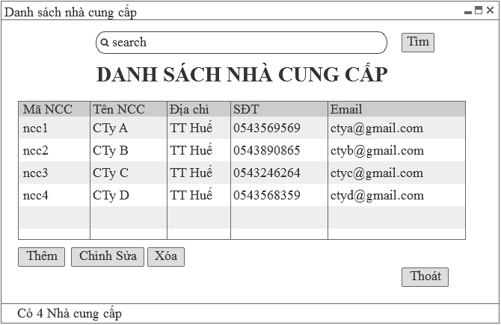

|  |  |  |  |  |  |  |
| --- | --- | --- | --- | --- | --- | --- |
| **Screen** | Danh Sách Nhà Cung Cấp | | | | | |
| **Description** | | Hiển thị toàn bộ nhà cung cấp: Mã NCC, Tên NCC, Địa Chỉ, Số ĐT, Email. Các nút “Thêm”, “Sửa”, “Xóa” bị disable đối với Normal User. | | | | |
| **Screen Access** | | Người dùng click trên trang chủ : “Quản Lý Nhà Cung Cấp” | | | | |
| **Screen Content** | | | | | | |
| **Item** | | **Type** | **Data** | | **Description** | |
| Mã NCC | | Label - String (5) | Lookup from NhaCC MaNCC | | Hiển thị mã nhà cung cấp. | |
| Tên NCC | | Label - String (45) | Lookup from NhaCC TenNCC | | Hiển thị Tên nhà cung cấp. | |
| Địa chỉ | | Label - String (45) | Lookup from NhaCC DiaChi | | Hiển thị Địa chỉ nhà cung cấp. | |
| Số ĐT | | Label - String (45) | Lookup from NhaCC SDT | | Hiển thị Số điện thoại nhà cung cấp | |
| Email | | Label - String (45) | Lookup from NhaCC Email | | Hiển thị Email của nhà cung cấp | |
| Thêm | | Button |  | | Hiển thị giao diện Thêm.  Bị disable đối với Normal User. | |
| Sửa | | Button |  | | Hiển thị giao diện Sửa.  Bị disable đối với Normal User. | |
| Xóa | | Button |  | | Xóa nhà cung cấp  Bị disable đối với Normal User. | |
| Thoát | | Button |  | | Hiển thị Menu | |
| **Screen Actions** | | | | | | |
| **Action Name** | | **Description** | | **Success** | | **Failure** |
| Thêm | | Nếu người dùng đăng nhập bằng chức vụ “Quản lý”, sau đó nhấn vào “Thêm” thì xuất hiện giao diện thêm. | | Giao diện “Thêm Nhà Cung Cấp” hiển thị | |  |
| Sửa | | Nếu người dùng đăng nhập bằng chức vụ “Quản lý”, sau đó nhấn vào “Sửa” thì xuất hiện giao diện Sửa. | | Giao diện” Sửa Nhà Cung Cấp” hiển thị | | Display message:  “Lỗi, chưa chọn nà Cung Cấp để sửa”. |
| Xóa | |  | |  | | Display message:  “Lỗi, chưa chọn nà Cung Cấp để xóa”. |
| Thoát | |  | | Hiển thị giao diện “Menu” | |  |

#### Thêm Nhà Cung Cấp

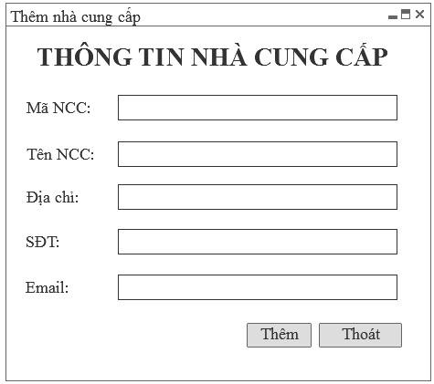

|  |  |  |  |  |
| --- | --- | --- | --- | --- |
| **Screen** | Thêm Nhà Cung Cấp | | | |
| **Description** | Cho phép “Quản lý” Thêm một NCC | | | |
| **Screen Access** | Người dùng click “Thêm” => Xuất hiện giao diện “Thêm”. | | | |
| **Screen Content** | | | | |
| **Item** | **Type** | **Data** | | **Description** |
| Mã NCC | Label - String (5) |  | | Nhập mã cho nhà cung cấp. Không đước trùng với các mã có trước. |
| Tên NCC | Label - String (45) |  | | Nhập tên nhà cung cấp. Không để trống. |
| Địa chỉ | Label - String (45) |  | | Nhập địa chỉ nhà cung cấp.Không được để trống |
| Số điện thoại | Label - String (45) |  | | Nhập số đt nhà cung cấp. |
| Email | Label - String (45) |  | | Nhập Email nhà cung cấp. |
| Thêm | Button |  | | Lưu lại Thêm nhà cung cấp |
| Thoát | Button |  | | Hủy Thêm mới. |
| **Screen Actions** | | | | |
| **Action Name** | **Description** | | **Success** | **Failure** |
| Thêm | Khi người dùng nhập toàn bộ dữ liệu xong.nhấn “thêm” thì một nhà cung cấp mới được thêm vào danh sách. | | Update lại bảng danh sách nhà cung cấp ở giao diện “Danh Sách Nhà Cung Cấp” | Display message “Mã NCC đã tồn tại, nhập lại Mã khác”  Display message:  “Không được để trống Mã NCC”.  Display message:  “Không được để trống Tên NCC”.  Display message:  “Không được để trống Địa chỉ”.  Display message:  “Không được để trống SĐT”.  Display message:  “Không được để trống Email. |
| Thoát | Đóng giao diện”Thêm NCC” và trở lại giao diện”List” | | Hiển thị giao diện “Danh Sách Nhà Cung Cấp”. |  |

#### Sửa Nhà Cung Cấp

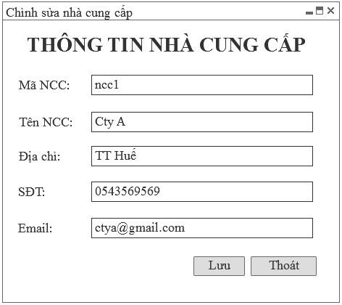

|  |  |  |  |  |  |
| --- | --- | --- | --- | --- | --- |
| **Screen** | Sửa Nhà Cung Cấp | | | | |
| **Description** | | Chỉnh hiện thì lại thông tin nhà cung cấp cần chỉnh sửa | | | |
| **Screen Access** | | Người sửa dụng click “Chỉnh Sửa” =>Giao diện “Chỉnh sửa” | | | |
| **Screen Content0** | | | | | |
| **Item** | | **Type** | **Data** | | **Description** |
| Mã Nhà Cung Cấp | | Label - String (5) |  | | Không được chỉnh sửa. |
| Tên Nhà Cung Cấp | | Label - String (45) |  | | Nhập tên nhà cung cấp.Không để trống. |
| Địa chỉ | | Label - String (45) |  | | Nhập địa chỉ nhà cung cấp.Không được để trống |
| Số điện thoại | | Label - String (45) |  | | Nhập số đt nhà cung cấp. |
| Email | | Label - String (45) |  | | Nhập Email nhà cung cấp. |
| Lưu | | Button |  | | Lưu lại dữ liệu đả chỉnh sửa và thoát danh sách nhà cung cấp. |
| Thoát | | Button |  | | Hủy chỉnh sửa quay lại ”List” |
| **Screen Actions** | | | | | |
| **Action Name** | | **Description** | | **Success** | **Failure** |
| Lưu | | Khi người dùng đã nhập xong dữ liệu chỉnh sửa nhấn “Hoàn Tất” để lưu lại dữ liệu vào danh sách nhà cung cấp | | Update lại bảng danh sách nhà cung cấp ở giao diện “Danh Sách Nhà Cung Cấp” | Display message:  “Không được để trống Tên NCC”.  Display message:  “Không được để trống Địa chỉ”.  Display message:  “Không được để trống Địa chỉ”.  Display message:  “Không được để trống SĐT”.  Display message:  “Không được để trống Email. |
| Thoát | | Hủy thao tác chỉnh sửa | | Hiển thị giao diện “Danh Sách Nhà Cung Cấp”. |  |

#### Xóa Nhà Cung Cấp

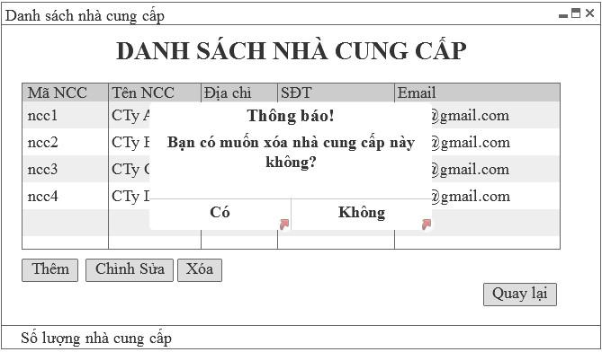

|  |  |  |  |  |  |
| --- | --- | --- | --- | --- | --- |
| **Screen** | Xóa Nhà Cung Cấp | | | | |
| **Description** | | Cho phép Quản Lý xóa NCC trong màn hình List. | | | |
| **Screen Access** | | Quản Lý click button Xóa. Sau khi click nút Xóa hiển thị dialog thông báo | | | |
| **Screen Content** | | | | | |
| **Item** | | **Type** | **Data** | | **Description** |
| Có | | Button |  | | Chấp nhận xóa NCC |
| Không | | Button |  | | Hiển thị lại giao diện “Danh Sách Nhà Cung Cấp”. |
| **Screen Actions** | | | | | |
| **Action Name** | | **Description** | | **Success** | **Failure** |
| Có | | Xác nhận xóa. | | * Nhà cung cấp bị xóa khỏi DB. * Trở lại giao diện “Danh Sách Nhà Cung Cấp” | Display message “Lỗi, không thể xóa.” |
| Không | | Đóng giao diện dialog. | | Trở lại giao diện “Danh Sách Nhà Cung Cấp”. |  |

#### Tìm Kiếm Nhà Cung Cấp



|  |  |  |  |  |  |
| --- | --- | --- | --- | --- | --- |
| **Screen** | Tìm Nhà Cung Cấp | | | | |
| **Description** | | Hiển thị thông tin Nhà Cung Cấp được tìm kiếm trong CSDL để hiển thị lên màn hình Nhà Cung Cấp | | | |
| **Screen Access** | | Nhập thông tin và nhấn “Tìm” | | | |
| **Screen Content** | | | | | |
| **Item** | | **Type** | **Data** | **Description** | |
| Seach | | TextField | Default: null  Tìm kiếm trong bảng NhaCCC | * Hiển thị danh sách các tên gần giống với thông tin nhập vào. | |
| **Screen Actions** | | | | | |
| **Action Name** | | **Description** | | **Success** | **Failure** |
| Tìm | | Khi click vào nút tìm, hệ thống lấy thông tin ở mục seach và kiểm tra trên CSDL, sau đó trả về danh sách cần tìm | | Hiển thị danh sách mà người dùng cần | Display message: “Không tìm kiếm được dữ liệu”.  Display message: “Nhập trước khi tìm”. |

## Báo Cáo Thống Kê Trang Thiết Bị.

|  |  |
| --- | --- |
| Use Case Name | Báo cáo thống kê thông tin Trang Thiết Bị Và Cơ Sở Vật Chất |
| Use Case ID | QLTTB05 |
| High Level Requirement Ref | Thông tin các trang thiết bị hiện có được hiển thị lên màn hình. Nomal User và Admin có thể tìm kiếm trang thiết bị, xem danh sách trang thiết bị. |
| Actor | Administrator, Normal User. |
| Description | Use case này cho phép tìm kiếm trang thiết bị và cơ sở vật chất của công ty. |
| Trigger | NA |
| Pre-condition | Người dùng phải đăng nhập trước khi sử dụng chức năng này |
| Post-processing |  |

### Screen Design

#### Thống Kê Trang Thiết Bị.

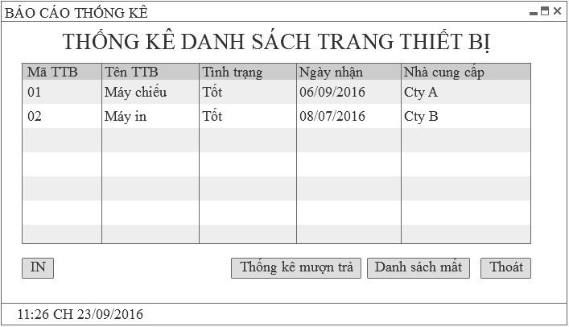

|  |  |  |  |  |  |  |
| --- | --- | --- | --- | --- | --- | --- |
| **Screen** | Hiển thị danh sách các trang thiết bị hiện có | | | | | |
| **Description** | | Hiển thị toàn bộ trang thiết bị hiện có tên TBB, Tình Trạng, Ngày nhận thiết bị. | | | | |
| **Screen Access** | | Người dùng click Menu Báo Cáo Thống Kê => BÁO CÁO THỐNG KÊ | | | | |
| **Screen Content** | | | | | | |
| **Item** | | **Type** | **Data** | | **Description** | |
| Mã TTB | | String | Lookup from TTB MaTTB | | Hiển thị MaTBB | |
| Tên TTB | | String | Lookup from TTB TenTTB | | Hiển thị tên TenTTB | |
| Tình trạng | | String | Lookup from TTB TinhTrang | | Hiển thị tình trang của TTB | |
| Nhà CC | | String | Lookup from NhaCC TinhTrang | | Hiển thị tên nhà cung cấp TBB | |
| Ngày nhận | | Date | Lookup from TTB Ngaynhan | | Hiển thị ngày nhận TBB từ nhà cung cấp. | |
| In | | Button |  | | In ra danh sách TBB khi người dùng nhấn “IN” | |
| Thống kê mượn trả | | Button |  | | Hiển thị giao diện “Thống kê mượn trả trang thiết bị”. | |
| Danh sách mất | | Button |  | | Hiển thị giao diện mất hư hỏng. | |
| Thoát | | Button |  | | Thoát khỏi chức năng này, trở về giao diện “Menu” | |
| **Screen Actions** | | | | | | |
| **Action Name** | | **Description** | | **Success** | | **Failure** |
| Thống kê mượn trả | | Nếu người dùng đăng nhập bằng chức vụ “Quản Lý”, sau đó nhấn vào “DS Mượn Trả”. thì hệ thống hiển thị giao diện danh sách mượn trả. | | Giao diện “Thống Kê Mượn Trả Trang Thiết Bị” hiển thị. | |  |
| Danh sách mất | | Nếu người dùng đăng nhập bằng chức vụ “Quản Lý”, sau đó nhấn vào “DS MẤT”. thì hệ thống hiển thị giao diện danh sách mất trang thiết bị. | | Giao diện “Danh Sách Trang Thiết Bị Mất-Hư Hỏng” hiển thị. | |  |
| In | | Người dùng click “IN” thì thực hiện in danh sách đang xuất hiện trên màn hình. | | In danh sách trên màn hình. | | Display message: “Không tìm thấy máy in” |
| Thoát | | Hủy việc thống kê | | Hiển thị màn hình “Menu” | |  |

#### Thống Kê Mượn Trả Trang Thiết Bị.

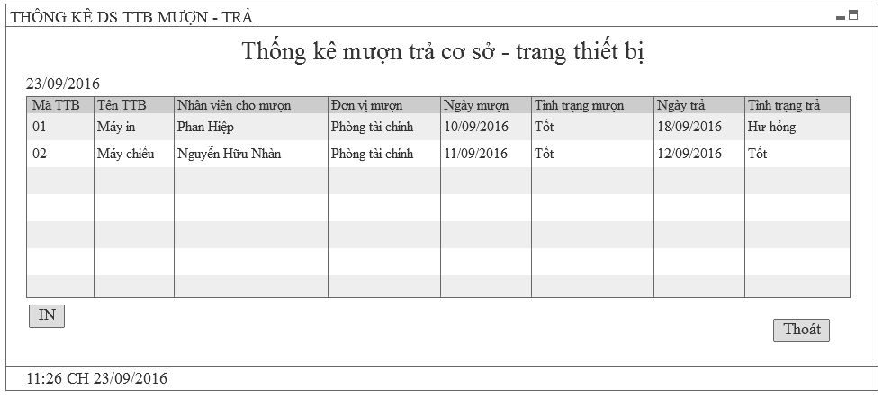

|  |  |  |  |  |  |  |
| --- | --- | --- | --- | --- | --- | --- |
| **Screen** | Thống Kê Mượn Trả Trang Thiết Bị | | | | | |
| **Description** | | Hiển thị toàn bộ lịch sử danh sách mượn trả TBB gồm: Tên TTB, Tên phòng ban mượn, Ngày mượn, Tình Trạng Mượn, Đã trả, Tình trạng khi trả. | | | | |
| **Screen Access** | | Người dùng click vào “Thống kê mượn trả”. | | | | |
| **Screen Content** | | | | | | |
| **Item** | | **Type** | **Data** | | **Description** | |
| Mã TBB | | String | Lookup from TTB MaTTB | | Hiển thị MaTBB | |
| Tên TTB | | String | Lookup from TTB TenTTB | | Hiển thị tên TenTTB | |
| Nhân Viên | | String | Lookup from Nhanvien TenNV | | Hiển thị TenNV | |
| Đơn vị mượn | | String | Lookup from PhieuMuonTra DonViMuon | | Hiển thị tên đơn vị mượn TBB. | |
| Ngày mượn | | Date | Lookup from PhieuMuonTra NgayMuon | | Hiển thị ngày mượn TBB. | |
| Tình trạng mượn | | String() | Lookup from PhieuMuonTra TinhTrangMuon | | Hiển thị tình trạng TBB khi cho mượn. | |
| Ngày trả | | Date() | Lookup from PhieuMuonTra NgayTra | | Hiển thị ngày trả TBB. | |
| Tình trạng khi trả | | String() | Lookup from PhieuMuonTra TinhTrangMuon | | Hiển thị tình trạng TBB khi trả. | |
| In | | Button |  | | In ra danh sách Mượn Trả TBB khi người dùng nhấn “IN” | |
| Thoát | | Button |  | | Sau khi chọn ngày nhấn “Thoát” quay về lại danh sách TBB. | |
| **Screen Actions** | | | | | | |
| **Action Name** | | **Description** | | **Success** | | **Failure** |
| In | | Người dùng click “IN” thì thực hiện in danh sách đang xuất hiện trên màn hình. | | In danh sách trên màn hình. | | Display message: “Không tìm thấy máy in” |
| Thoát | | Người dùng click “Thoát” để thoát danh sách mượn- trả TTB trên màn hình. | | Hiển thị giao diện:”Thống kê trang thiết bị”. | |  |

#### Danh Sách Trang Thiết Bị Mất-Hư Hỏng.

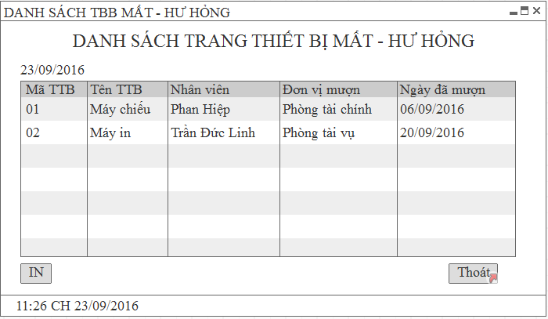

|  |  |  |  |  |  |  |
| --- | --- | --- | --- | --- | --- | --- |
| **Screen** | Danh Sách Các Trang Thiết Bị Mất Hư Hỏng | | | | | |
| **Description** | | Hiển thị toàn bộ trang thiết bị hiện có tên TBB, Tên phòng ban, Ngày đã mượn. | | | | |
| **Screen Access** | | Người dùng ở “Thống Kê Trang Thiết Bị” click vào “Danh sách mất” | | | | |
| **Screen Content** | | | | | | |
| **Item** | | **Type** | **Data** | | **Description** | |
| Mã TBB | | String | Lookup from TTB MaTTB | | Hiển thị MaTBB | |
| Tên TTB | | String | Lookup from TTB TenTTB | | Hiển thị tên TenTTB | |
| Nhân Viên | | String | Lookup from Nhanvien TenNV | | Hiển thị TenNV | |
| Đơn vị mượn | | String | Lookup from PhieuMuonTra DonViMuon | | Hiển thị tên đơn vị mượn TBB. | |
| Ngày đả mượn | | Date | Lookup from PhieuMuonTra TinhTrangMuon | | Hiển thị tình trạng TBB khi cho mượn. | |
| In | | Button |  | | In ra danh sách TBB Mất khi người dùng nhấn “IN”. | |
| Thoát | | Button |  | | Sau khi chọn ngày nhấn “Thoát” quay về lại danh sách TBB. | |
| **Screen Actions** | | | | | | |
| **Action Name** | | **Description** | | **Success** | | **Failure** |
| In | | Người dùng click “IN” thì thực hiện in danh sách đang xuất hiện trên màn hình. | | In danh sách trên màn hình. | | Display message: “Không tìm thấy máy in” |
| Thoát | | Người dùng click “Thoát” để thoát “Danh sách TTB Mất-Hư hỏng” trên màn hình. | | Hiển thị giao diện:”Thống kê trang thiết bị”. | |  |

# NON-FUNCTIONAL REQUIREMENTS AND OTHERS

## Hiệu suất

|  |  |
| --- | --- |
| STT | Yêu cầu |
| 1. | Thời gian cập nhật dữ liệu tối đa là 5 giây |
| 2. | Thời gian đăng nhập nhập nhanh. |

## Khả năng tăng cường

|  |  |
| --- | --- |
| STT | Yêu cầu |
| 1. | Hệ thống có thể mở rộng thêm một số chức năng mới. |
| 2. | Có thể mở rộng thêm chức năng đăng kí mượn online. |

## Bảo mật

|  |  |
| --- | --- |
| STT | Yêu cầu |
| 1. | Sử dụng tài khoản để đăng nhập vào hệ thống. Gồm có 2 loại tài khoản: Quản lý, Nhân viên. Nhân viên được giao tài khoản riêng, và chỉ quản lý mới có quyền cao nhất, tăng tính bảo mật. |
| 2. | Các dữ liệu về tài khoản được lưu trong cơ sở dữ liệu và được bảo mật. |
| 3. | Phần mềm nội bộ, chỉ sử dụng trong công ty, không kết nối mạng nên tính bảo mật cao. |

## Sao lưu và phục hồi

|  |  |
| --- | --- |
| STT | Yêu cầu |
| 1. | Các dữ liệu trong cơ sở dữ liệu được sao lưu và phục hồi khi có sự cố xảy ra. |

## Độ tin cậy

|  |  |
| --- | --- |
| STT | Yêu cầu |
| 1. | Phần mềm chạy tốt, ít lỗi xảy ra. |
| 2. | Dữ liệu được lưu lại lâu dài. |

## Yêu cầu hệ điều hành và phần mềm

|  |  |
| --- | --- |
| STT | Yêu cầu |
| 1. | Phần cứng:  CPU Intel Pentium: Tối thiểu 2.0 GHz.  Dung lượng ổ cứng: > 1GB  RAM: > 1GB.  Máy in. |
| 2. | Phần mềm:  Hệ điều hành: Win7, Win 8, Win 10.  Hệ quản trị cơ sở dữ liệu: SQL Server. |

## Giao diện

|  |  |
| --- | --- |
| STT | Yêu cầu |
| 1. | Giao diện tối giản, dể sử dụng chỉ với vài giờ tiếp cận hệ thống. |
| 2. | Sử dụng Eclipse Swing để thiết kế giao diện. |
| 3. | Sử dụng font chữ đi kèm Times New Roman. |

## Ngôn ngữ

|  |  |
| --- | --- |
| STT | Yêu cầu |
| 1. | Giao diện người dùng tiếng Việt |
| 2. | Giao diện lập trình và cơ sở dữ liệu sử dụng tiếng Việt không dấu |

# PHỤ LỤC

Hướng dẫn sử dụng phần mềm. Mỗi người sử dụng được cấp một tài liệu hướng dẫn sử dụng lưu dưới dạng .doc